HỆ THỐNG QUẢN LÝ TIÊM CHỦNG VACXIN CHO TRUNG TÂM
Y TẾ DỰ PHÒNG

Software Requirements Specification
Version 3.0

Đà nẵng, tháng 2 năm 2017

1. LỊCH SỬ TÀI LIỆU 3
2. TÀI LIỆU THAM KHẢO 4
3. DANH SÁCH PHÂN BỐ VÀ CHẤP THUẬN 4
4. GIỚI THIỆU 4
4.1 Mục đích: 4
4.2. Phạm vi: 4
5. TỔNG QUAN 4
5.1 Actors 4
5.2 Biểu đồ use case 5
5.2.1 Biểu đồ user case Quản lý vacxin 5
5.2.2 Biểu đồ use case Quản lý khách hàng 6
5.2.3 Biểu đồ use case Quản lý loại vacxin 6
5.2.4 Biểu đồ use case Quản lý tiêm chủng 7
5.2.5 Biểu đồ use case Thống kê- Báo cáo 8
5.3 Hệ thống phân luồng trang 9
6. MÔ TẢ CHỨC NĂNG 10
6.1 Đăng nhập 10
6.2 Đăng Kí 11
6.3 Quản lý Vacxin 13
6.3.1 Thiết kế giao diện 13
6.3.1.1 Tìm kiếm vacxin 13
6.3.1.2 Vacxin- Danh sách 14
6.3.1.3 Vacxin – Thêm 17
6.3.1.4 Vacxin – Sửa 19
6.3.1.5 Vacxin - CTVacxin 22
6.3.1.5.1 CTVacxin –Tìm kiếm 23
6.3.1.5.2 CTVacxin- Danh sách 24
6.3.1.5.3 CTVacxin- Thêm 26
6.3.1.5.4 CTVacxin- Sửa 29
6.4 Quản lý loại Vacxin 31
6.4.1 Thiết kế giao diện 31
6.4.1.1 Quản lý loại Vacxin – Tìm kiếm 31
6.4.1.2 Quản lý loại vacxin- Thêm 33
6.4.1.3 Quản lý loại Vacxin- Sửa 34
6.4.1.4 Quản lý loại Vacxin – Xóa 36
6.5 Quản lý tiêm chủng 37
6.5.1 Thiết kế giao diện(Đối với Admin) 38
6.5.1.1 Quản lý tiêm chủng – Thêm lần tiêm chủng 38
6.5.1.1.1 Thêm lần tiêm chủng – Tìm kiếm 38
6.5.1.1.2 Thêm lần tiêm chủng – Thêm 39
6.5.1.2 Quản lý tiêm chủng – Lịch đặt Tiêm 41
6.5.1.2.1 Quản lý Tiêm Chủng – Lịch Đặt Tiêm – Tìm kiếm 41
6.5.1.2.2 Quản lý tiêm chủng- lịch đặt tiêm 42
6.5.1.3 Quản lý lịch tiêm chủng - Lịch sử tiêm phòng 43
6.5.1.3.1 Quản lý lịch tiêm chủng – Lịch tiêm phòng- Tìm kiếm 43
6.5.1.3.2 Quản lý lịch tiêm chủng- Lịch Tiêm Phòng 44
6.5.2 Thiết kế giao diện(Đối với khách hàng) 46
6.5.2.1 Đặt lịch Tiêm Chủng 46
6.5.2.2 Lịch sử Tiêm phòng 48
6.5.2.3 Danh sách đặt Tiêm phòng 49
6.6 Quản lý khách hàng 51
6.6.1 Thiết kế giao diện 51
6.6.1.1 Quản lý khách hàng – Tìm kiếm 51
6.6.1.2 Quản lý khách hàng- Danh sách 52
6.6.1.3 Quản lý khách hàng- Thêm 54
6.6.1.4 Quản lý khách hàng- Sửa 57
6.7 Thống Kê- Báo Cáo 60
6.7.1 Thống kê số lượng vacxin đả tiêm 60
6.7.2 Thống kê vacxin Tồn kho 62
6.7.3 Thống kê vacxin hết hạn 64
6.7.4 Thống kê vacxin tiêm nhiều nhất ít nhất 66

- LỊCH SỬ TÀI LIỆU
Ngày | Tóm tắt các thay đổi | Version
10/2/207 | Thay đổi chức năng trong bản Requirement Outline. | 1.0

- TÀI LIỆU THAM KHẢO
Tên tài liệu | Miêu tả
RMS_SRS_sample_v1.0 | Tài liệu ví dụ về SRS của FSOFT
Giáo trình: “kỹ nghệ phần mềm” | Lê Văn Tường Lân

- DANH SÁCH PHÂN BỐ VÀ CHẤP THUẬN
Tên | Công việc
Trần Thị Thảo | Vẽ biểu đồ use case  Mô tả chức năng: Đăng nhập, quản lý vacxin  Vẽ biểu đồ luồng dữ liệu  Vẻ giao diện đăng nhập, quản lý vacxin
Hoàng văn nhân | Vẻ biểu đồ use case  Mô tả chức năng: Thống kê,báo cáo  Vẻ giao diện thống kê báo cáo
Trần Thanh Tài | Vẻ biểu đồ use case  Mô tả chức năng: quản lý loại vacxin  Vẽ giao diện: Quản lý loại vacxin
Huỳnh Tăng Tiến | Vẻ biểu đồ use case  Mô tả chức năng: quản lý tiêm chủng  Vẽ giao diện: quản lý hàng, loại hàng
Bùi Hải | Vẻ biểu đồ use case  Mô tả chức năng: quản lý khách hàng  Vẽ giao diện :quản lý khách hàng

- GIỚI THIỆU

  - Mục đích:
- Nhằm phục vụ nhu cầu ngày càng tăng về việc tiêm chủng của khách hàng.
Hệ thống hổ trợ việc đăng kí tiêm chủng trực tuyến cho khách hàng nhằm giải quyết vấn đề chen chúc đăng kí tiêm chủng.

  - Phạm vi:

- TỔNG QUAN

  - Actors
Sơ đồ dưới đây mô tả actor của hệ thống quản lý tiêm chủng vacxin cho trung tâm tiêm chủng y tế dự phòng. Ở đây có 2 Actor là Admin và khách hàng. Admin là người trực tiếp điều hành và quản lý hoạt động của hệ thống. Khách hàng có thể sử dụng các dịch vụ của hệ thống.
Actor | Miêu tả
Admin | Admin có quyền thêm, sửa, xóa ở các module Quản lý vacxin, Quản lý tiêm chủng, Quản lý khách hàng, Quản lý loại vacxin, Thống kê báo cáo
Khách hàng | Khách hàng có quyền , Đăng nhập, đăng kí tài khoản , tìm kiếm thông tin vacxin, đặt lịch tiêm, xem lịch sử tiêm chủng của mình
  - Biểu đồ use case
Sơ đồ dưới đây cung cấp tổng thể các nhóm chức năng, actor của hệ thống.
Chức năng của hệ thống được chia thành các trường hợp sử dụng:

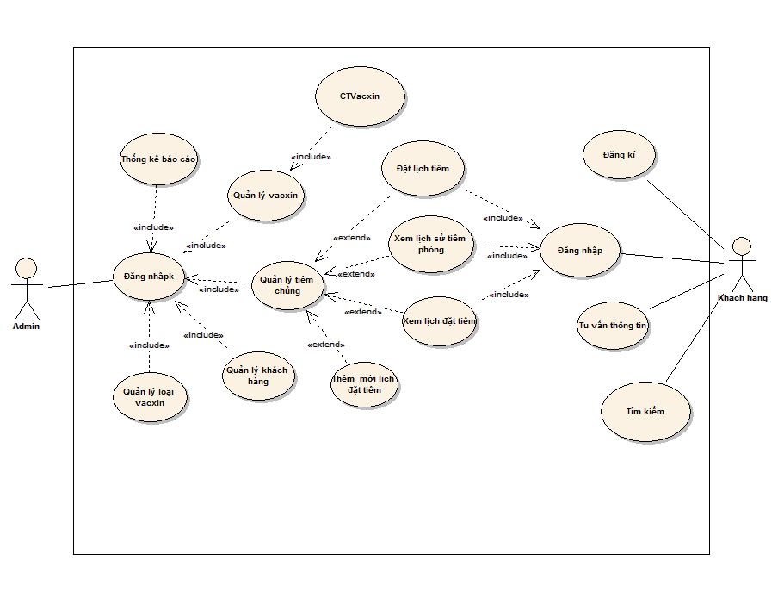

    - Biểu đồ user case Quản lý vacxin
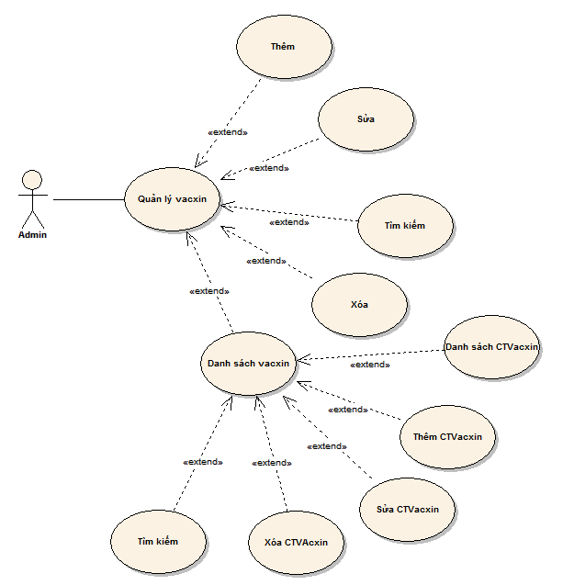
    - Biểu đồ use case Quản lý khách hàng
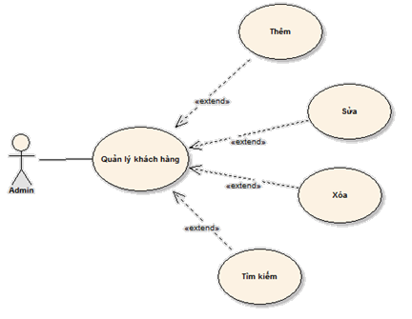

    - Biểu đồ use case Quản lý loại vacxin
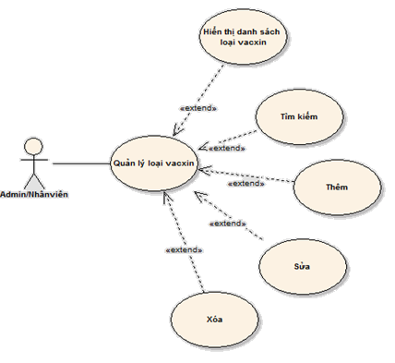

    - Biểu đồ use case Quản lý tiêm chủng
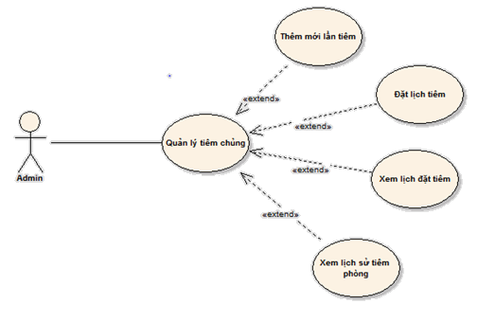
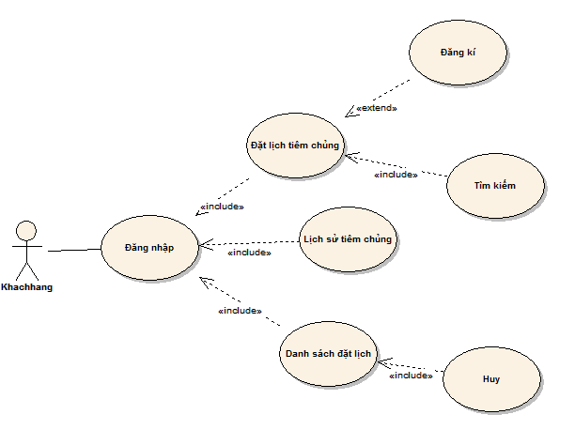

    - Biểu đồ use case Thống kê- Báo cáo
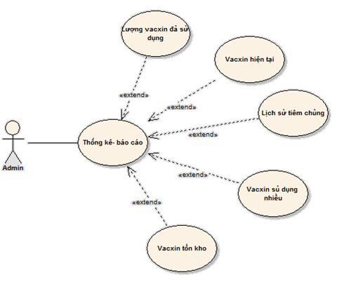
  - Hệ thống phân luồng trang
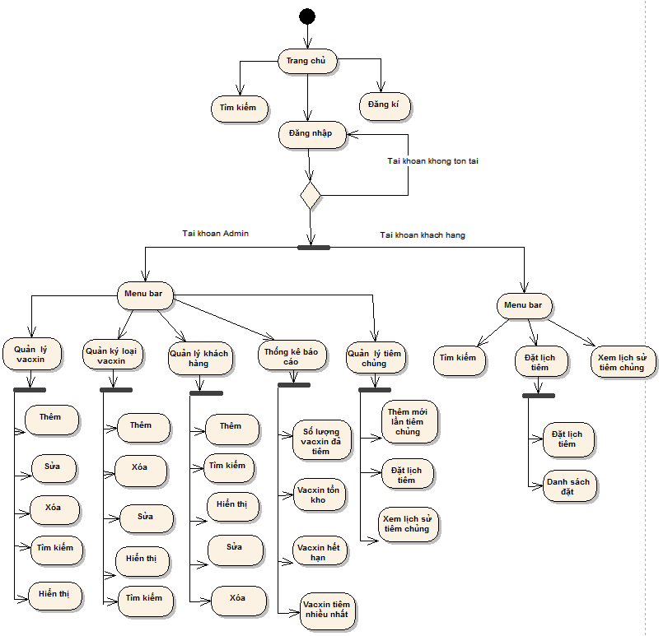

- MÔ TẢ CHỨC NĂNG
  - Đăng nhập
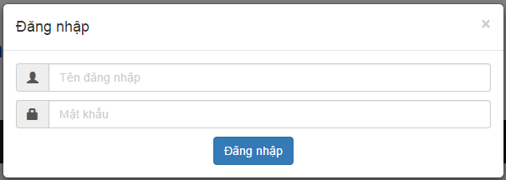
Người sử dụng điền đầy đủ tên đăng nhập và mật khẩu sau đó nhấn đăng nhập để vào hệ thống. Nếu tên đăng nhập hay mật khẩu không đúng, hệ thống sẽ thông báo lỗi yêu cầu người sử dụng nhập lại.
Screen | Đăng Nhập
Description | Thực hiện đăng nhập vào hệ thống
Screen Access | Admin -> Đăng Nhập
Screen Content
Item | Type | Data |  | Description
Tên đăng nhập | Text input- String (50) | Default:null  Tìm kiếm từ  TaiKhoan.TenDangNhap |  | Nhập vào tên đăng nhập
Mật khẩu | Text input- String (50) | Default:null  Tìm kiếm từ  TaiKhoan.MatKhau |  | Nhập vào mật khẩu
Đăng Nhập | Button |  |  | Hiển thị Trang chủ
Thoát | Button |  |  | Thoát khỏi hệ thống
Screen Action
Action name | Description | Success | Failure
Đăng Nhập | Khi click vào nút Đăng Nhập, hệ thống lấy thông tin ở mục tên đăng nhập ,mật khẩu và kiểm tra trên cơ sở dữ liệu, sau đó hiển thị Trang chủ sau khi đăng nhập | Hiển thị trang chủ với các chức năng của người sử dụng | Hiển thị thông báo:  “Vui lòng nhập đầy đủ Tên đăng nhập và Mật khẩu!” khi người dùng không nhập tên đăng nhập và mật khẩu.  “Đăng Nhập sai” khi người dùng nhập tên đăng nhập hoặc mật khẩu sai.

  - Đăng Kí
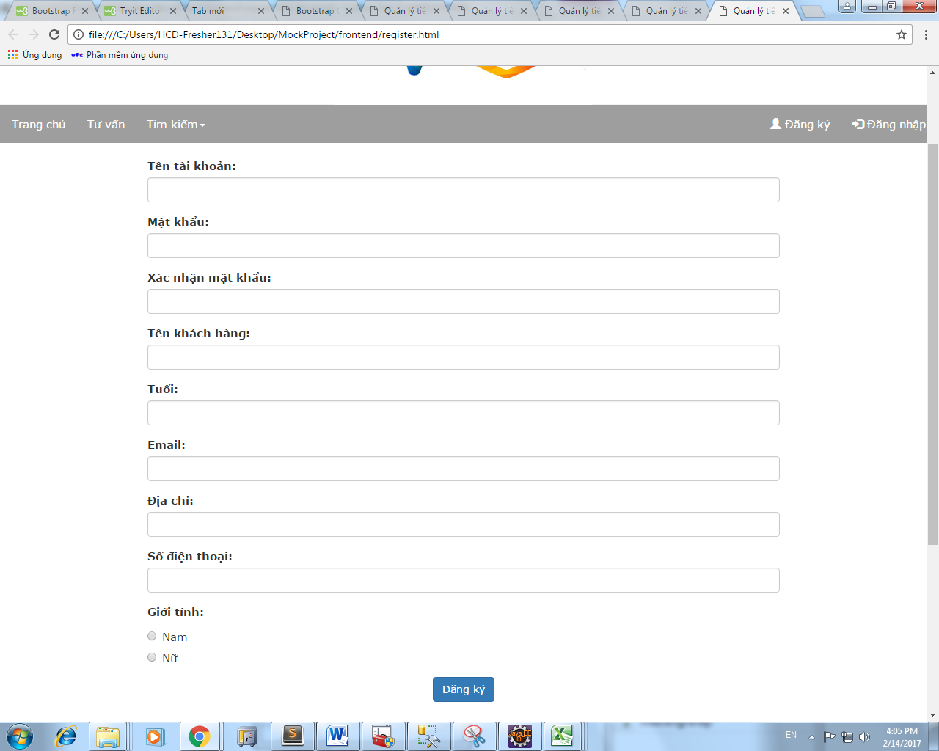

Screen | Đăng Ký
Description | Thực hiện đăng ký tài khoản hệ thống
Screen Access | Người dùng -> Đăng ký
Screen Content
Item | Type | Data |  | Description
Tên tài khoản | Text input- String (50) | Default:null  Tìm kiếm từ  TaiKhoan.TenDangNhap |  | Nhập vào tên đăng nhập
Mật khẩu | Text input- String (50) | Default:null  Tìm kiếm từ  TaiKhoan.MatKhau |  | Nhập vào mật khẩu
Xác nhận mật khẩu | Text input- String (50) | Default:null  Tìm kiếm từ  TaiKhoan.MatKhau |  | Nhập lại mật khẩu
Tên khách hàng | Text input- String (50) | Default:null  Tìm kiếm từ  KhachHang.TenKH |  | Nhập tên khách hàng
Email | Text input- String (50) | Default:null  Tìm kiếm từ  KhachHang.Email |  | Nhập vào Email
Tuổi | Text input- Number(2) | Default:null  Tìm kiếm từ  KhachHang.Tuoi |  | Nhập vào tuổi
Địa Chỉ | Text input- String (50) | Default:null  Tìm kiếm từ  KhachHang.DiaChi |  | Nhập vào địa chỉ
Số điện thoại | Text input- String (50) | Default:null  Tìm kiếm từ  KhachHang.SoDT |  | Nhập vào số điện thoại
Giới tính | Radio | Default:null  Tìm kiếm từ  KhachHang.GioiTinh |  | Chọn giới tính
Đăng kí | Button |  |  | Thực hiện thêm tài khoản vào hệ thống
Screen Action
Action name | Description | Success | Failure
Đăng kí | Khi click vào nút Đăng kí, hệ thống lấy thông ở các ở text input để kiểm tra nếu không sai thì thêm vào cơ sở dữ liệu | Đăng kí tài khoản thành công | Hiển thị thông báo:  “Vui lòng nhập đầy đủ thông tin khi người dùng không nhập đầy đủ thông tin.  “Tên đăng nhập đả trùng” khi nhập tên đăng nhập trùng với tên đăng nhập đả có trong cơ sở dữ liệu.

  - Quản lý Vacxin
Tên use case | Quản lý vacxin
Use case ID | DD0100
Yêu cầu | Hiển thị danh sách các vacxin
Actor | Admin
Mô tả | Cho phép admin thêm, sửa, xóa, tìm kiếm vacxin
Trigger | NA
Tiền điều kiện | Admin phải đăng nhập thành công vào hệ thống
Hậu điều kiện

    - Thiết kế giao diện
      - Tìm kiếm vacxin
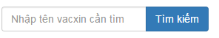
Screen | Vacxin-Tìm kiếm
Description | Thực hiện tìm kiếm danh sách vacxin theo yêu cầu
Screen Access | Admin click vào Vacxin -> Nhập thông tin cần tìm kiếm
Screen Content
Item | Type | Data | Description
Search | Text input- String (50) | Default: null.  Tìm kiếm từ  Vacxin.TenVacxin | Nhập tên vacxin cần tìm kiếm
Tìm kiếm | Button |  | Hiển thị danh sách vacxin theo tên vacxin cần tìm
Screen Action
Action name | Description | Success | Failure
Tìm kiếm | Khi click vào nút tìm kiếm, hệ thống lấy thông tin ở mục seach và kiểm tra trên cơ sở dữ liệu, sau đó trả về danh sách cần tìm | Hiển thị danh sách mà người dùng cần. | Hiển thị thông báo: “Không tìm thấy”

      - Vacxin- Danh sách
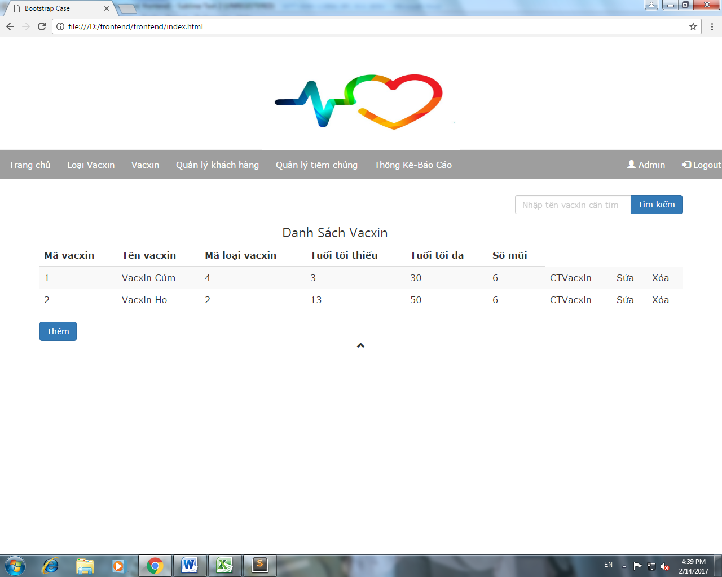

Screen | Vacxin
Description | Hiển thị danh sách vacxin
Screen Access | Admin click vào Vacxin
Screen Content
Item | Type | Data | Description
Mã vacxin | Label-Number (10) | Tìm kiếm từ  Vacxin.MaVacxin | Hiển thị mã vacxin
Tên vacxin | Label-String(50) | Tìm kiếm từ  Vacxin.TenVacxin | Hiển thị tên vacxin
Mã loại vacxin | Label-Number(10) | Tìm kiếm từ  Vacxin.MaLoaiVacxin | Hiển thị mã loại vacxin
Tuổi tối thiểu | Label-Number(10) | Tìm kiếm từ Vacxin.TuoiToiThieu | Hiển thị tuổi tối thiểu
Tuổi tối đa | Label- Number(10) | Tìm kiếm từ Vacxin.TuoiToiDa | Hiển thị tuổi tối đa
Số mũi | Label- Number(10) | Tìm kiếm từ Vacxin.SoMui | Hiển thị số mũi
Sửa | Link |  | Hiển thị màn hình sửa thông tin vacxin
Xóa | Link |  | Xóa thông tin vacxin
CTVacxin | Link |  | Hiển thị màn hình danh sách chi tiết vacxin
Thêm | Button |  | Hiển thị cửa sổ thêm thông tin vacxin
Screen Action
Action name | Description | Success | Failure
Sửa | Hiển thị màn hình sửa thông tin vacxin | Màn hình sửa thông tin vacxin được hiển thị
Xóa | Xóa thông tin vacxin | Thông tin vacxin được xóa khỏi danh sách
CTVacxin | Hiển thị mà hình chi tiết vacxin | Màn hình CTVacxin được hiển thị
Thêm | Hiển thị màn hình thêm thông tin vacxin | Màn hình thêm thông tin vacxin được hiển thị

      - Vacxin – Thêm
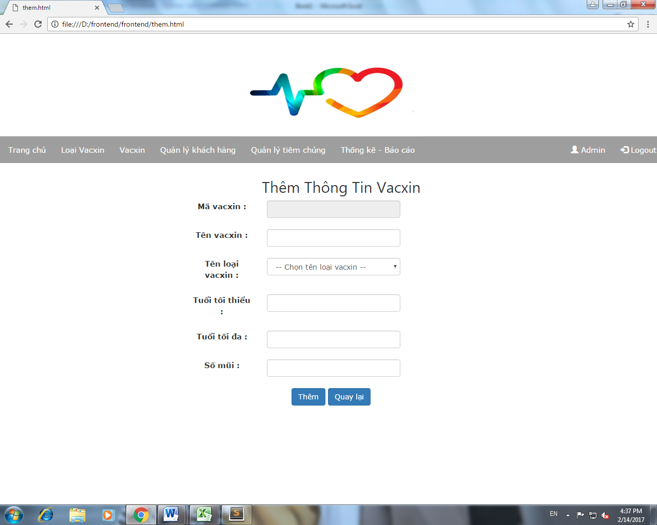

Screen | Vacxin -> Thêm
Description | Thực hiện việc thêm vacxin vào danh sách
Screen Access | Người quản lý click vào mục Vacxin->Thêm
Screen Content
Item | Type | Data | Description
Mã vacxin | Text input- Number (10) | Tìm kiếm từ Vacxin.MaVacxin | - Thêm: Mã vacxin sẽ sinh tự động admin không cần nhập
Tên vacxin | Text input- String (50) | Tìm kiếm từ Vacxin.TenVacxin | - Thêm: Nhập vào tên vacxin (bắt buộc nhập)
Tên loại vacxin | ComboBox-String(50) | Tìm kiếm từ LoaiVacxin.  TenLoaiVacxin | - Thêm: Chọn  Tên loại vacxin (bắt buộc chọn)
Tuổi tối thiểu | Text input-Number(10) | Tìm kiếm từ Vacxin.TuoiToiThieu | - Thêm: Nhập vào tuổi tối thiểu (Bắt buộc nhập)
Tuổi tối đa | Text input- Number(10) | Tìm kiếm từ Vacxin.TuoiToiDa | - Thêm:Nhập vào tuổi tối đa (bắt buộc nhập)
Số mũi | Text input- Number(10) | Tìm kiếm từ Vacxin.SoMui | - Thêm:Nhập vào số mũi (bắt buộc nhập)
Thêm | Button |  | Thêm mới một vacxin
Quay lại | Button |  | Thoát khỏi màn hình “Thêm” trở về mà hình “Vacxin”
Screen Action
Action Name | Description | Success | Failure
Thêm | Khi admin muốn thêm mới vacxin, admin thực hiện nhập các thông tin vacxin muốn thêm mới vào text input cần nhập và chọn comboBox. Sau đó nhấn nút thêm để tiến hành thêm vacxin mới.  Nếu admin nhập mã vacxin trùng với danh sách đã có hoặc không nhập vào các text input bắt buộc. Hệ thống sẽ đưa ra thông báo đề nghị admin nhập lại. | Thêm vacxin mới thành công | Hiển thị thông báo:  “Lỗi.Vacxin đã có trong danh sách”: khi nhập tên Vacxin trùng với danh sách đã có.  “Thiếu thông tin”: khi không nhập vào các text input bắt buộc  “Tuổi phải lớn hơn không” khi nhập số tuổi thôi đa hoặc tuổi tối thiểu bé hơn không  “Số mũi phải lớn hơn không” khi nhập số mũi bé hơn không
Thêm | Khi Admin không chọn thông tin ở ComboBox[Tên loại vacxin] |  | Hiển thị thông báo:  "Tên loại vacxin phải được chọn"
Thêm | Khi Admin không nhập dữ liệu ở Text input [Tên vacxin] |  | Hiển thị thông báo:  "Tên vacxin phải được nhập"
Thêm | Khi Admin không nhập thông tin ở Text input [Tuổi tối đa] |  | Hiển thị thông báo:  "Tuổi tối đa phải được nhập"
 | Khi Admin không nhập thông tin ở Text input [Tuổi tối thiểu] |  | Hiển thị thông báo:  "Tuổi tối thiểu phải được nhập"
 | Khi Admin không nhập thông tin ở Text input [Số mũi] |  | Hiển thị thông báo:  "Số mũi phải được nhập"
Quay lại | Thoát khỏi cửa sổ hiện tại | Hiển thị cửa sổ Vacxin

      - Vacxin – Sửa
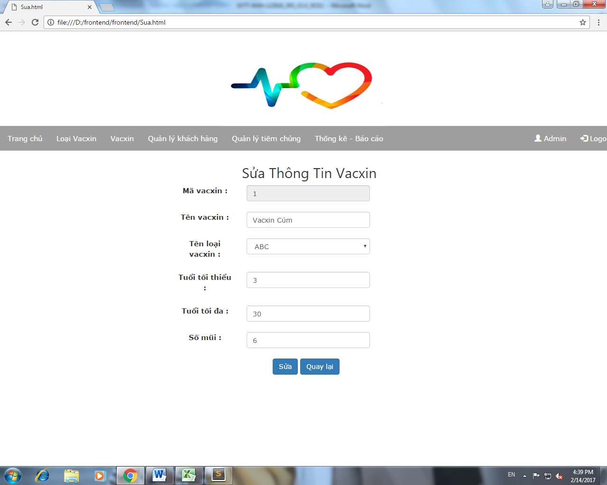
Screen | Vacxin -> Sửa
Description | Thực hiện sửa thông tin vacxin
Screen Access | Người quản lý click vào mục Vacxin->Sửa
Screen Content
Item | Type | Data | Description
Mã vacxin | Text input- Number(10) | Tìm kiếm từ Vacxin.MaVacxin | - Sửa: Mã vacxin không thể chỉnh sửa  (bắt buộc nhập)
Tên vacxin | Text input- String (50) | Tìm kiếm từ Vacxin.TenVacxin | - Sửa: Nhập vào tên vacxin (bắt buộc nhập)
Tên loại vacxin | ComboBox-String(50) | Tìm kiếm từ LoaiVacxin.  TenLoaiVacxin | - Sửa: Chọn  Tên loại vacxin (bắt buộc chọn)
Tuổi tối thiểu | Text input-Number(10) | Tìm kiếm từ Vacxin.TuoiToiThieu | - Sửa: Nhập vào tuổi tối thiểu (Bắt buộc nhập)
Tuổi tối đa | Text input- Number(10) | Tìm kiếm từ Vacxin.TuoiToiDa | - Sửa:Nhập vào tuổi tối đa (bắt buộc nhập)
Số mũi | Text input- Number(10) | Tìm kiếm từ Vacxin.SoMui | - Sửa:Nhập vào số mũi của vacxin (bắt buộc nhập)
Sửa | Button |  | Sửa thành công thông tin một vacxin
Quay lại | Button |  | Thoát khỏi màn hình “Sửa” trở về mà hình “Vacxin”
Screen Action
Action Name | Description | Success | Failure
Sửa | Khi admin muốn Sửa thông tin vacxin, admin thực hiện chỉnh sửa các thông tin vacxin muốn sửa vào text input và chọn comboBox. Sau đó nhấn nút Sửa để tiến hành chỉnh sửa thông tin vacxin.  Nếu admin không nhập vào các text input bắt buộc. Hệ thống sẽ đưa ra thông báo đề nghị admin nhập lại. | Chỉnh sửa thông tin vacxin thành công | Hiển thị thông báo:  “Lỗi.Vacxin đã có trong danh sách”: khi nhập tên Vacxin trùng với danh sách đã có.  “Thiếu thông tin”: khi không nhập vào các text input bắt buộc  “Tuổi phải lớn hơn không” khi nhập số tuổi thôi đa hoặc tuổi tối thiểu bé hơn không  “Số mũi phải lớn hơn không” khi nhập số mũi bé hơn không
Sửa | Khi Admin không chọn thông tin ở ComboBox[Tên loại vacxin] |  | Hiển thị thông báo:  "Tên loại vacxin phải được chọn"
Sửa | Khi Admin không nhập dữ liệu ở Text input [Tên vacxin] |  | Hiển thị thông báo:  "Tên vacxin phải được nhập"
Sửa | Khi Admin không nhập thông tin ở Text input [Tuổi tối đa] |  | Hiển thị thông báo:  "Tuổi tối đa phải được nhập"
 | Khi Admin không nhập thông tin ở Text input [Số mũi] |  | Hiển thị thông báo:  "Số mũi phải được nhập"
 | Khi Admin không nhập thông tin ở Text input [Tuổi tối thiểu] |  | Hiển thị thông báo:  "Tuổi tối thiểu phải được nhập"
Quay lại | Thoát khỏi cửa sổ hiệ  n tại | Hiển thị cửa sổ Vacxin

      - Vacxin - CTVacxin
        - CTVacxin –Tìm kiếm
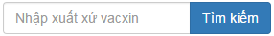

Screen | Vacxin-CTVacxin-Tìm kiếm
Description | Thực hiện tìm kiếm danh sách chi tiết vacxin theo yêu cầu
Screen Access | Admin click vào Vacxin -> CTVacxin-> Tìm kiếm
Screen Content
Item | Type | Data | Description
Search | Text input- String (50) | Default: null.  Tìm kiếm từ  CTVacxin.XuatXu | Nhập xuất xứ chi tiết vacxin cần tìm kiếm
Tìm kiếm | Button |  | Hiển thị danh sách chi tiết vacxin theo nơi xuất xứ
Screen Action
Action name | Description | Success | Failure
Tìm kiếm | Khi click vào nút tìm kiếm, hệ thống lấy thông tin ở mục seach và kiểm tra trên cơ sở dữ liệu, sau đó trả về danh sách cần tìm | Hiển thị danh sách mà người dùng cần. | Hiển thị thông báo: “Không tìm thấy”

        - CTVacxin- Danh sách
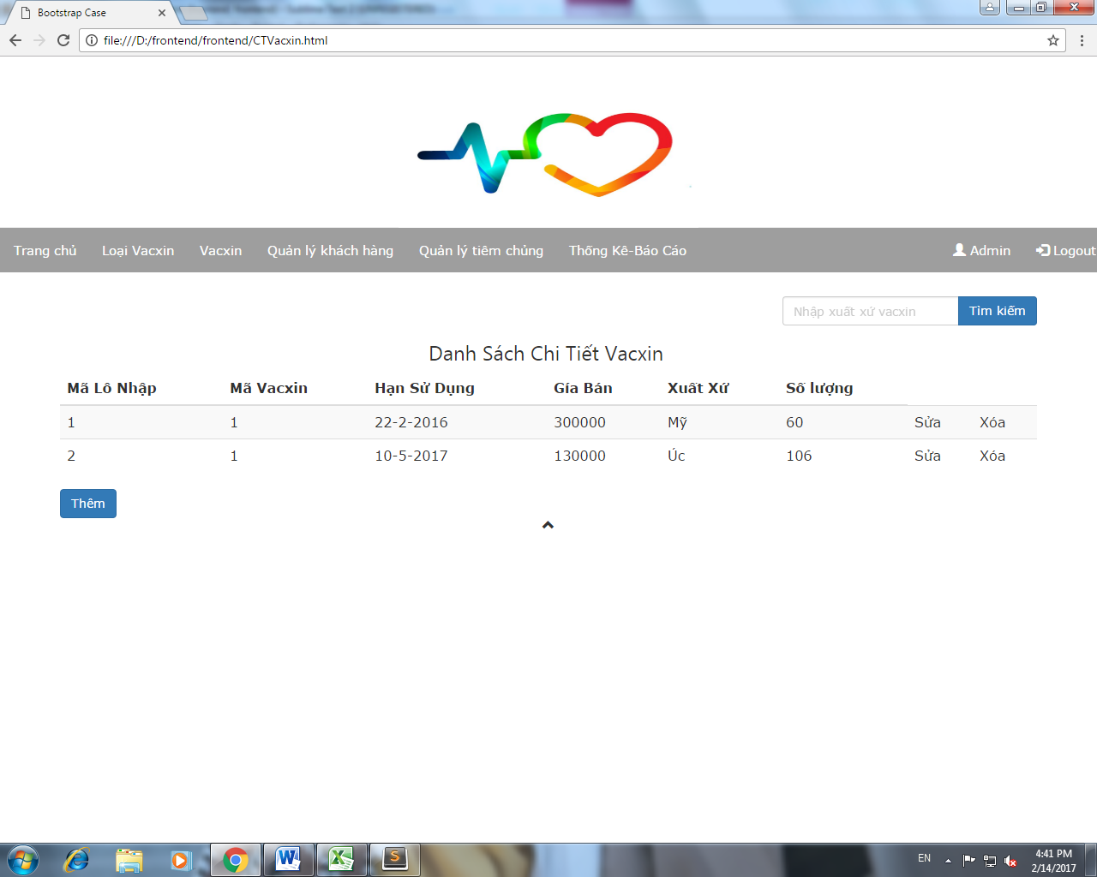
Screen | CTVacxin
Description | Hiển thị danh sách chi tiết vacxin
Screen Access | Admin click vào Vacxin->CTVacxin
Screen Content
Item | Type | Data | Description
Mã Lô Nhập | Label-Number(10) | Tìm kiếm từ  CTVacxin.MaLoNhap | Hiển thị mã lô nhập
Mã Vacxin | Label- Number (50) | Tìm kiếm từ  CTVacxin.MaVacxin | Hiển thị mã vacxin
Hạn Sử Dụng | Label-Date() | Tìm kiếm từ  CTVacxin.HanSuDung | Hiển thị hạn sử dụng
Gía Bán | Label-Number(10) | Tìm kiếm từ CTVacxin.GiaBan | Hiển thị giá bán
Xuất Xứ | Label- String(50) | Tìm kiếm từ CTVacxin.XuatXu | Hiển thị xuất xứ
Số Lượng | Label- Number(10) | Tìm kiếm từ CTVacxin.SoLuong | Hiển thị số lượng
Sửa | Link |  | Hiển thị màn hình sửa thông tin chi tiết vacxin
Xóa | Link |  | Xóa một thông tin chi tiết vacxin
Thêm | Button |  | Hiển thị cửa sổ thêm thông tin chi tiết vacxin
Screen Action
Action name | Description | Success | Failure
Sửa | Hiển thị màn hình sửa thông tin chi tiết vacxin | Màn hình sửa thông tin chi tiết vacxin được hiển thị
Xóa | Xóa thông tin chi tiết vacxin | Thông tin chi tiết vacxin được xóa khỏi danh sách
Thêm | Hiển thị màn hình thêm thông tin chi tiết vacxin | Màn hình thêm thông tin chi tiết vacxin được hiển thị

        - CTVacxin- Thêm
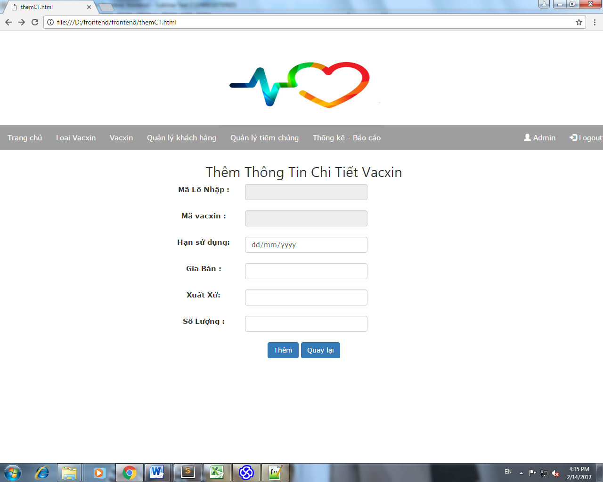

Screen | Vacxin -> CTVacxin ->Thêm
Description | Thực hiện việc thêm thông tin chi tiết Vacxin
Screen Access | Người quản lý click vào mục Vacxin -> CTVacxin ->Thêm
Screen Content
Item | Type | Data | Description
Mã vacxin | Text input- Number(10) | Tìm kiếm từ CTVacxin.MaVacxin | - Thêm: Mã vacxin sẽ sinh tự động admin không cần nhập
Mã Lô Nhập | Text input- Number(10) | Tìm kiếm từ CTVacxin.MaLoNhap | - Thêm: Mã Lô Nhập sẽ sinh tự động admin không cần nhập
Hạn Sử Dụng | Text input – Date() | Tìm kiếm từ CTVacxin.HanSuDung | - Thêm: Nhập vào hạn sử dụng (bắt buộc chọn)
Gía Bán | Text input-Number(10) | Tìm kiếm từ CTVacxin.GiaBan | - Thêm: Nhập vào giá bán (Bắt buộc nhập)
Xuất Xứ | Text input- String(50) | Tìm kiếm từ CTVacxin.XuatXu | - Thêm:Nhập vào Xuất xứ (bắt buộc nhập)
Số Lượng | Text input- Number(10) | Tìm kiếm từ CTVacxin.SoLuong | - Thêm:Nhập vào số lượng (bắt buộc nhập)
Thêm | Button |  | Thêm mới một chi tiết vacxin
Quay lại | Button |  | Thoát khỏi màn hình “Thêm” trở về mà hình “CTVacxin”
Screen Action
Action Name | Description | Success | Failure
Thêm | Khi admin muốn thêm mới chi tiết vacxin, admin thực hiện nhập các thông tin chi tiết vacxin muốn thêm mới vào text input cần nhập .Sau đó nhấn nút thêm để tiến hành thêm chi tiết vacxin mới. | Thêm chi tiết vacxin mới thành công | “Thiếu thông tin”: khi không nhập vào các text input bắt buộc  “Số lượng phải lớn hơn không” khi nhập số lượng thôi đa hoặc tuổi tối thiểu bé hơn không  “Gía bán phải lớn hơn không” khi nhập giá bán bé hơn không
Thêm | Khi Admin không nhập dữ liệu ở Text input [Hạn sử dụng] |  | Hiển thị thông báo:  "Hạn sử dụng phải được nhập"
Thêm | Khi Admin không nhập thông tin ở Text input [Xuất xứ] |  | Hiển thị thông báo:  "Xuất xứ phải được nhập"
 | Khi Admin không nhập thông tin ở Text input [Gía bán] |  | Hiển thị thông báo:  "Gía bán phỉa được nhập "
 | Khi Admin không nhập thông tin ở Text input [Số lượng] |  | Hiển thị thông báo:  "Số lượng phải được nhập"
Quay lại | Thoát khỏi màn hình hiện tại | Hiển thị màn hình CTVacxin

        - CTVacxin- Sửa
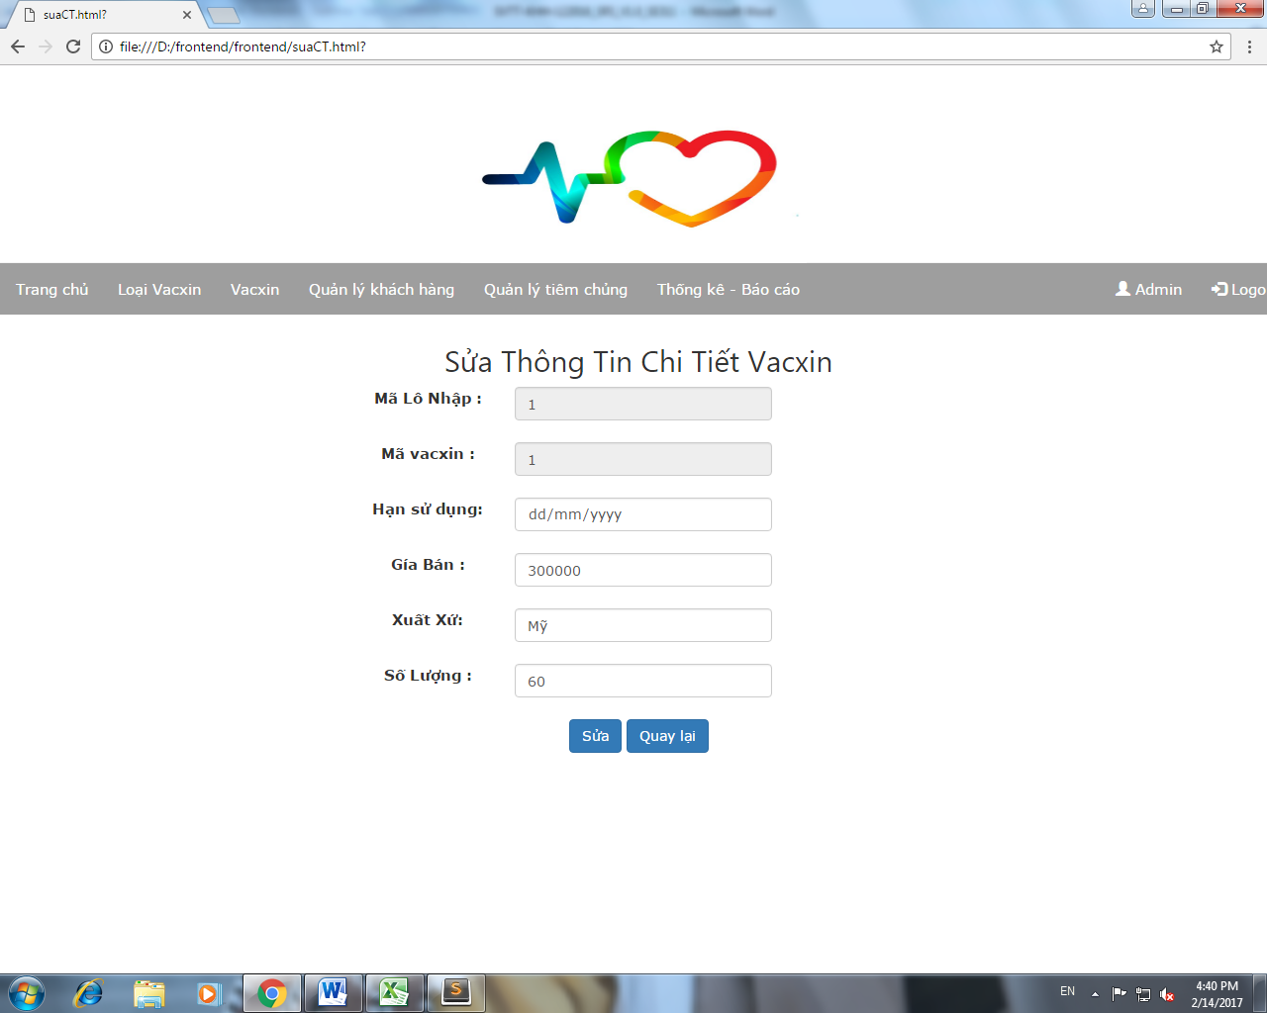

Screen | CTVacxin -> Sửa
Description | Thực hiện sửa thông tin chi tiết vacxin
Screen Access | Người quản lý click vào mục CTVacxin->Sửa
Screen Content
Item | Type | Data | Description
Mã vacxin | Text input- Number(10) | Tìm kiếm từ CTVacxin.MaVacxin | - Sửa: Mã vacxin không thể chỉnh sửa
Mã Lô Nhập | Text input- Number (50) | Tìm kiếm từ CTVacxin.MaLoNhap | - Sửa: Mã lô nhập Không thể chỉnh sửa
Hạn sử dụng | Text input –Date() | Tìm kiếm từ CTVacxin.HanSuDung | - Sửa: Nhập hạn sử dụng mới (bắt buộc chọn)
Giá bán | Text input-Number(10) | Tìm kiếm từ CTVacxin.GiaBan | - Sửa: Nhập vào Gía bán (Bắt buộc nhập)
Xuất xứ | Text input - String(10) | Tìm kiếm từ CTVacxin.XuatXu | - Sửa:Nhập vào xuất sứ (bắt buộc nhập)
Số lượng | Text input- Number(10) | Tìm kiếm từ CTVacxin.SoLuong | - Sửa:Nhập vào số lượng(bắt buộc nhập)
Sửa | Button |  | Sửa thành công thông tin một chi tiết vacxin
Quay lại | Button |  | Thoát khỏi màn hình “Sửa” trở về mà hình “CTVacxin”
Screen Action
Action Name | Description | Success | Failure
Sửa | Khi admin muốn Sửa thông tin chi tiết vacxin, admin thực hiện chỉnh sửa các thông tin chi tiết vacxin muốn sửa vào text . Sau đó nhấn nút Sửa để tiến hành chỉnh sửa thông tin chi tiết vacxin.  Nếu admin không nhập vào các text input bắt buộc. Hệ thống sẽ đưa ra thông báo đề nghị admin nhập lại. | Chỉnh sửa thông tin chi tiết vacxin thành công | “Thiếu thông tin”: khi không nhập vào các text input bắt buộc  “Gía bán phải lớn hơn không” khi nhập giá bán bé hơn không  “Hạn sử dụng phải là kiểu ngày (dd/MM/yyyy)” khi nhập sai định dạng ngày.  “Số lượng phải lớn hơn không” khi nhập giá bán bé hơn không
Sửa | Khi Admin không nhập dữ liệu ở Text input [Hạn sử dụng] |  | Hiển thị thông báo:  "Hạn sử dụng phải được nhập"
Sửa | Khi Admin không nhập thông tin ở Text input [Gía Bán] |  | Hiển thị thông báo:  "Giá bán phải được nhập"
 | Khi Admin không nhập thông tin ở Text input [Xuất Xứ] |  | Hiển thị thông báo:  "Xuất xứ phải được nhập"
 | Khi Admin không nhập thông tin ở Text input [Số lượng] |  | Hiển thị thông báo:  "Số lượng phải được nhập"
Quay lại | Thoát khỏi cửa sổ hiện tại | Hiển thị cửa sổ CTVacxin

  - Quản lý loại Vacxin
Tên use case | Quản lý loại vacxin
Use case ID | DD0200
Yêu cầu | Hiển thị danh sách loại vacxin
Actor | Admin
Mô tả | Cho phép admin thêm,sửa, xóa,tìm kiếm ở module Quản lý loại Vacxin
Trigger | NA
Tiền điều kiện | Admin phải đăng nhập thành công vào hệ thống
Hậu điều kiện

    - Thiết kế giao diện
      - Quản lý loại Vacxin – Tìm kiếm
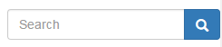

Screen | Quản lý loại vacxin -Tìm kiếm
Description | Thực hiện tìm kiếm trong danh sách loại vacxin
Screen Access | Người quản lý click vào Loại vacxin -> Nhập thông tin và nhấn Tìm kiếm
Screen Content
Item | Type | Data | Description
Search | Text input | Default:null  Tìm kiếm từ LoaiVacxin.TenLoaiVacxin | Nhập tên loại vacxin tìm kiếm
Tìm kiếm | Button |  | Hiển thị danh sách thông tin loại vacxin
Screen Action
Action name | Description | Success | Failure
Tìm | Khi click vào nút tìm, hệ thống lấy thông tin ở mục seach và kiểm tra trên cơ sở dữ liệu, sau đó trả về danh sách cần tìm | Hiển thị danh sách mà người dùng cần. | Hiển thị thông báo:”Không tìm thấy”

      - Quản lý loại vacxin- Thêm
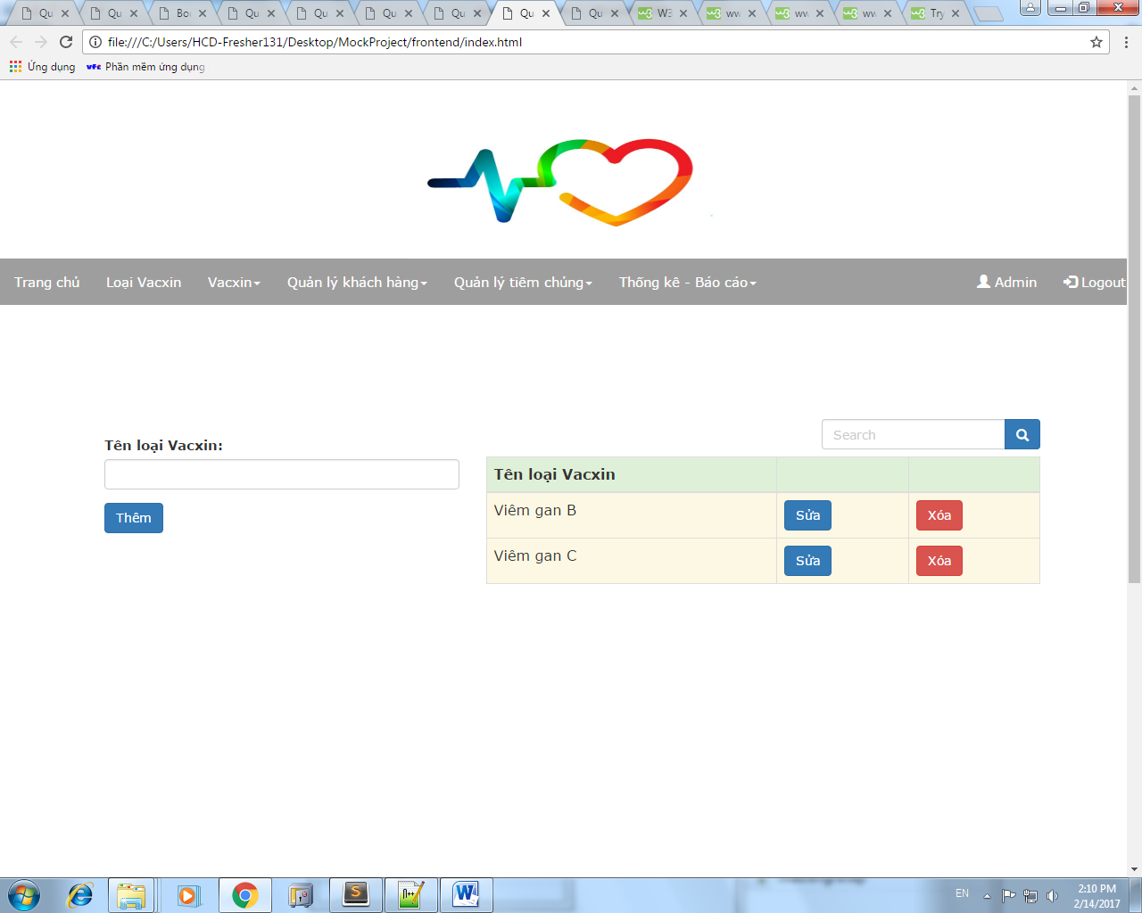

Screen | Loại Vacxin
Description | Hiển thị danh sách các loại Vacxin
Screen Access | Người quản lý click vào Loại Vacxin
Screen Content
Item | Type | Data | Description
Tên Loại Vacxin | Label-String (50) | Tìm kiếm từ LoaiVacxin.TenLoaiVacxin | - Hiển thị tên loại vacxin.
Tên Loại Vacxin | Text input-String (50) | Tìm kiếm từ LoaiVacxin.TenLoaiVacxin | - Thêm: Nhập vào tên loại vacxin(bắt buộc nhập)
Sửa | Button |  | - Hiển thị màn hình sửa thông tin vacxin
Thêm | Button |  | - Thêm mới một loại vacxin
Xóa | Button |  | - Xóa thông tin loại vacxin
Screen Action
Action name | Description | Success | Failure
Thêm | Khi Admin muốn thêm mới một loại vacxin. Admin tiến hành nhập thông tin loại vacxin vào text input. Sau đó nhấn nút thêm để tiến hành thêm mới loại vacxin. | Thêm thành công loại vacxin | Hiển thị thông báo:  “Lỗi.Loại Vacxin đã có trong danh sách”: khi nhập tên loại Vacxin trùng với danh sách đã có.  “Thiếu thông tin”: khi không nhập vào các text input bắt buộc
Sửa | Hiển thị màn hình sửa thông tin vacxin | Màn hình sửa thông tin loại vacxin được hiển thị
Xóa | Xóa thông tin loại vacxin | Thông tin loại vacixn được xóa

      - Quản lý loại Vacxin- Sửa
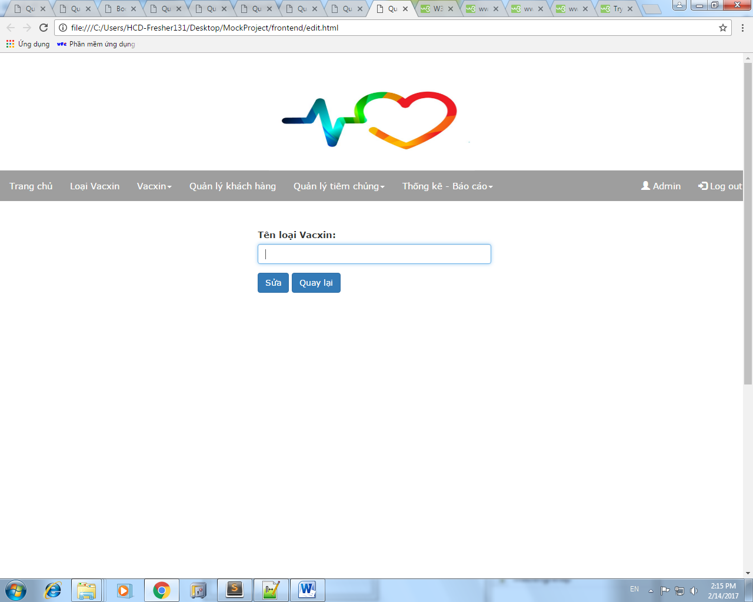
Screen | Quản lý loại vacxin –Sửa
Description | Thực hiện sửa thông tin loại vacxin
Screen Access | Người quản lý click vào sửa
Screen Content
Item | Type | Data | Description
Tên Loại Vacxin | Text input- String (50) | Tìmkiếmtừ LoaiVacxin.  TenLoaiVacxin | - Sửa: Người sử dụng nhập vào tên loại Vacxin mới. (Bắt buộc nhập)
Sửa | Button |  | Sửa thông tin loại Vacxin
Quay lại | Button |  | Quay lại trang hiển thị loại Vacxin
Screen Action
Action name | Description | Success | Failure
Sửa | Admin nhập thông tin cần sửa vào text input. Sau đó click vào button Sửa. | Loại Vacxin được cập nhập. | Hiển thị thông báo: “Thiếu thông tin” khi khách hàng không nhập đầy đủ thông tin yêu cầu.
Quay lại | Admin click vào button Quay lại | Quay lại trang hiển thị danh sách loại Vacxin.

      - Quản lý loại Vacxin – Xóa
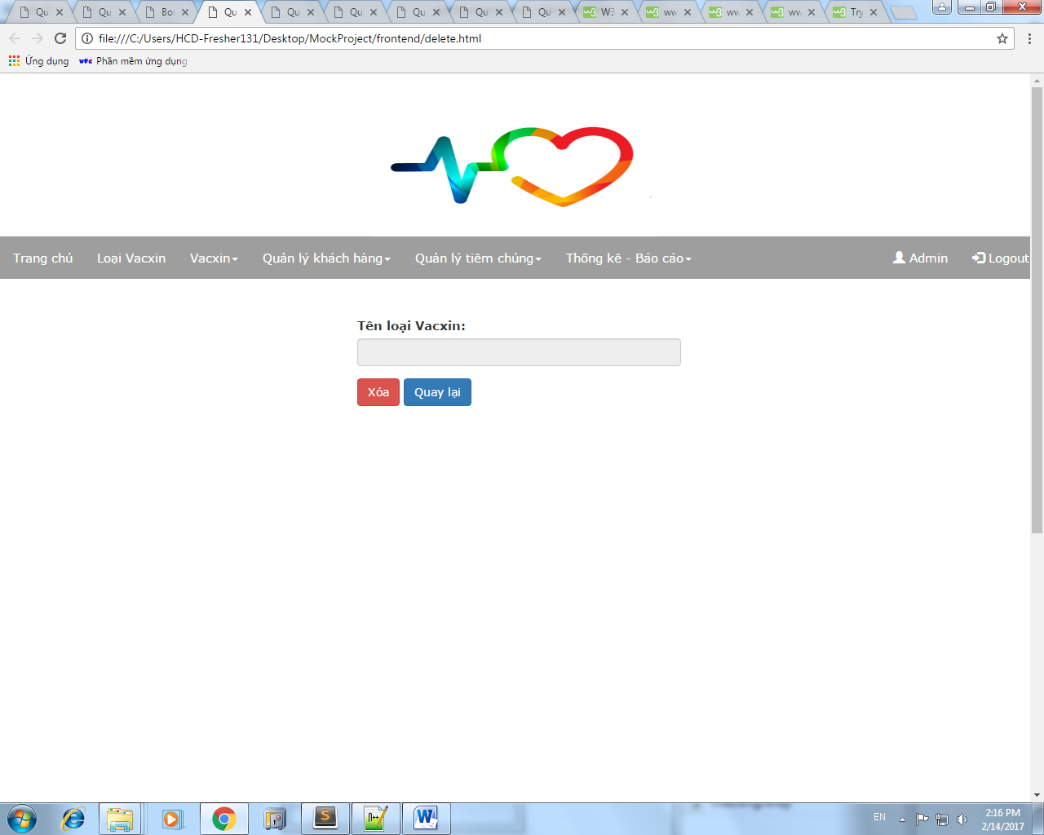

Screen | Quản lý loại vacxin –Xóa
Description | Thực hiện thêm loại vacxin
Screen Access | Người quản lý click vào button xóa trong datagridview.
Screen Content
Item | Type | Data | Description
Tên Loại Vacxin | Text input- String (50) | Tìm kiếm từ LoaiVacxin.TenLoaiVacxin | Tự động hiện thị tên loại vacxin được chọn
Xóa | Button |  | Xác nhận xóa loại Vacxin
Quay lại | Button |  | Quay lại trang hiển thị loại Vacxin
Screen Action
Action name | Description | Success | Failure
Xóa | Admin click vào button xóa để xác nhận muốn xóa loại Vacxin | Xóa loại Vacxin thành công.
Quay lại | Admin click vào button Quay lại | Quay lại trang hiển thị danh sách loại Vacxin.

  - Quản lý tiêm chủng
Tên use case | Quản lý tiêm chủng
Use case ID | DD0300
Yêu cầu | Quản lý thêm lần tiêm chủng, xem lịch đặt tiêm ,danh sách lịch tiêm chủng
Actor | Admin, Người sử dụng
Mô tả | Cho phép Admin thêm mới lần tiêm chủng, xem lịch tiêm đã đặt  Chop phép người sử dụng đặt lịch tiêm chủng ,xem danh sách đặt tiêm, xem lịch sử tiêm phòng
Trigger | NA
Tiền điều kiện | Người sử dụng phải đăng nhập với vai trò admin hoặc tài khoản khách hàng
Hậu điều kiện

    - Thiết kế giao diện(Đối với Admin)
      - Quản lý tiêm chủng – Thêm lần tiêm chủng
        - Thêm lần tiêm chủng – Tìm kiếm
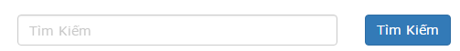
Screen | Quản lý tiêm chủng – Thêm lần tiêm chủng -Tìm kiếm
Description | Thực hiện tìm kiếm khách hàng cần thêm lịch tiêm chủng
Screen Access | Người quản lý click vào Quản lý tiêm chủng – Thêm lần tiêm chủng -Tìm kiếm
Screen Content
Item | Type | Data | Description
Search | Text input | Default:null  Tìm kiếm từ KhachHang.TenKhachHang | Nhập khách hàng cần tìm kiếm
Tìm kiếm | Button |  | Hiển thị danh sách thông tin khách hàng
Screen Action
Action name | Description | Success | Failure
Tìm | Khi click vào nút tìm, hệ thống lấy thông tin ở mục seach và kiểm tra trên cơ sở dữ liệu, sau đó trả về danh sách cần tìm | Hiển thị danh sách mà người dùng cần. | Hiển thị thông báo:”Không tìm thấy”

        - Thêm lần tiêm chủng – Thêm
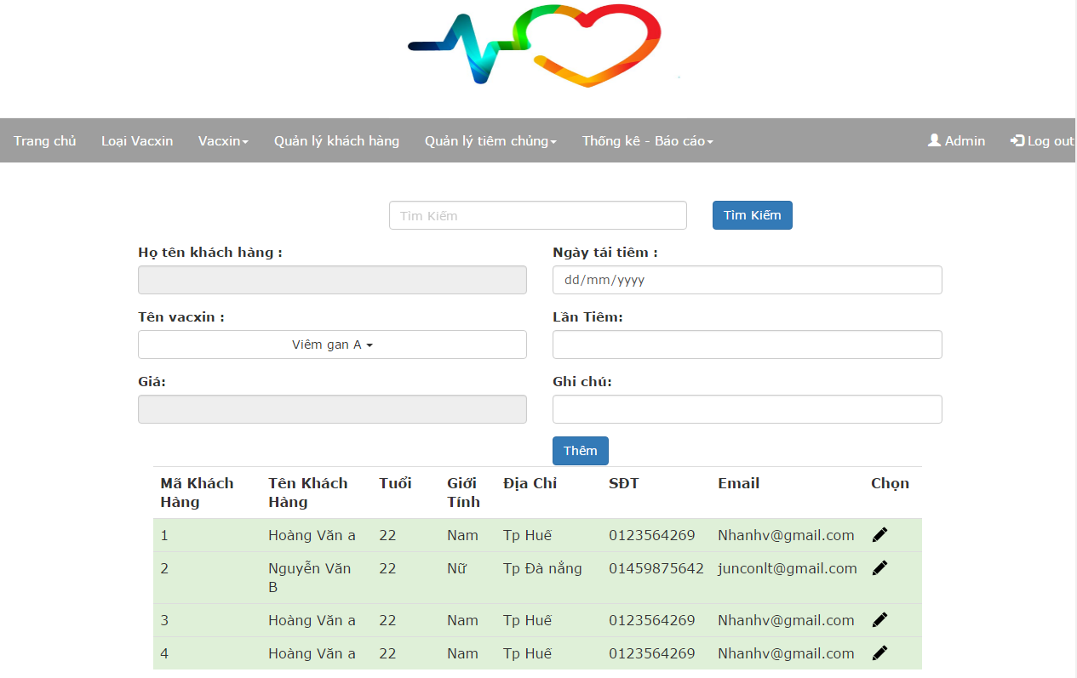

Screen | Quản lý tiêm chủng- Thêm mới
Description | Thêm mới 1 lần tiêm chủng
Screen Access | Admin click vào mục Quản lý tiêm chủng
Screen Content
Item | Type | Data | Description
Mã khách hàng | Label –Number(10) | Tìm kiếm từ KhachHang.MaKH | - Hiển thị Mã khách hàng
Tên Khách Hàng | Label –String(50) | Tìm kiếm từ KhachHang.TenKH | - HIển thị tên khách hàng
Tuổi | Label –Number(2) | Tìm kiếm từ KhachHang.Tuoi | - Hiển thị tuổi của khách hàng
Giới Tính | Label –String(10) | Tìm kiếm từ KhachHang.GioiTinh | - Hiển thị giới tính
Địa Chỉ | Label –String(10) | Tìm kiếm từ KhachHang.DiaChi | - Hiển thị địa chỉ
SĐT | Label –Number(10) | Tìm kiếm từ KhachHang.SDT | - Hiển thị số điện thoại
Email | Label –String(10) | Tìm kiếm từ KhachHang.Email | - Hiển thị email
Họ tên khách hàng | Text input- String (50) | Tìm kiếm từ KhachHang.TenKH | - Thêm: Họ tên khách hàng tự động hiển thi sau khi chọn khách hàng ở danh sách (bắt buộc nhập)
Tên vacxin | ComboBox-String (50) | Tìm kiếm từ  Vacxin.TenVacxin | - Thêm: Chọn tên vacxin cần thêm (bắt buộc nhập)
Gía | Text input-Number(10) | Tìm kiếm từ CTVacxin.Gia | - Thêm: Gía tự động hiển thị khi chọn
Lần tiêm | Text input- String (50) |  | - Thêm: Nhập lần tiêm của khách hàng(bắt buộc nhập)
Ngày tái tiêm | Text input-Date() |  | - Thêm: Chọn ngày tái tiêm cho khách hàng(bắt buộc chọn)
Ghi Chú | Text input- String (100) |  | - Thêm: Nhập ghi chú nếu có
Thêm | Button |  | - Thêm thành công, lưu dữ liệu vào database, màn hình load lại trang quản lý tiêm chủng
Screen Action
Action Name | Description | Success | Failure
Thêm | Khi admin muốn thêm mới thông tin tiêm chủng, admin thực hiện nhập các thông tin hàng muốn thêm vào text input cần nhập, chọn comboBox và chọn ngày tái tiêm. Sau khi đã nhập xong admin click vào nút Thêm để lưu thông tin khách hàng | Thêm mới thông tin khách hàng thành công vào danh sách | Hiển thị thông báo:  “Nhập thiếu thông tin ”: khi nhập thông tin còn thiếu các text input bắt buộc.

      - Quản lý tiêm chủng – Lịch đặt Tiêm
        - Quản lý Tiêm Chủng – Lịch Đặt Tiêm – Tìm kiếm
Screen | Quản lý tiêm chủng – Lịch Đặt Tiêm -Tìm kiếm
Description | Thực hiện tìm kiếm lịch đặt tiêm của khách hàng
Screen Access | Người quản lý click vào Quản lý tiêm chủng –Lịch Đặt Tiêm-Tìm kiếm
Screen Content
Item | Type | Data | Description
Search | Text input | Default:null | Nhập khách hàng cần tìm kiếm
Tìm kiếm | Button |  | Hiển thị danh sách thông tin khách hàng
Screen Action
Action name | Description | Success | Failure
Tìm | Khi click vào nút tìm, hệ thống lấy thông tin ở mục seach và kiểm tra trên cơ sở dữ liệu, sau đó trả về danh sách cần tìm | Hiển thị danh sách mà người dùng cần. | Hiển thị thông báo:”Không tìm thấy”

        - Quản lý tiêm chủng- lịch đặt tiêm
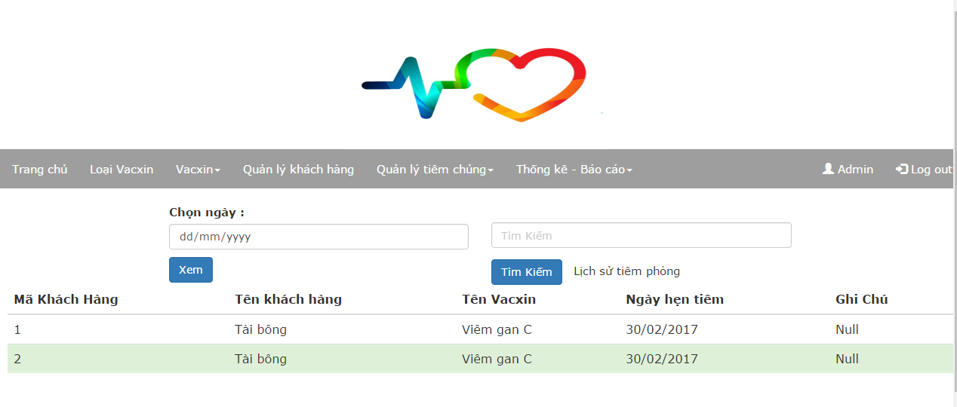

Screen | Quản lý lịch đặt tiêm
Description | Hiển thị danh sách lịch đặt tiêm
Screen Access | Admin click vào Quản lý tiêm chủng => Chọn Lịch đặt tiêm
Screen Content
Item | Type | Data | Description
Chọn ngày | Text input-Date() |  | - Xem : Chọn ngày cần xem
Mã Khách Hàng | Label-String(10) | Tìm kiếm từ KhachHang.MaKH | Hiển thị STT lượt đặt tiêm
Tên Khách hàng | Label-String(50) | Tìm kiếm từ KhachHang.TenKH | Hiển thị tên khách hàng
Tên Vacxin | Label-String(50) | Tìm kiếm từ Vacxin.TenVacxin | Hiển thị giới tính khách hàng
Ngày hẹn tiêm | Label-Date() | Tìm kiếm từ DangKi.NgayDat
Ghi Chú | Label-String(100) | Tìm kiếm từ DangKi.GhiChu
Xem | Button |  | Sau khi chọn ngày bấm xem để hệ thống hiển thị lịch đặt tiêm của ngày đã chọn.
Screen Action
Action name | Description | Success | Failure
Xem | Hiển thị danh sách lịch đặt tiêm ngày đã chọn | Danh sách đặt tiêm trong ngày đã chọn hiển thị.

      - Quản lý lịch tiêm chủng - Lịch sử tiêm phòng
        - Quản lý lịch tiêm chủng – Lịch tiêm phòng- Tìm kiếm
Screen | Quản lý tiêm chủng – Lịch Đặt Tiêm -Tìm kiếm
Description | Thực hiện tìm kiếm lịch đặt tiêm của khách hàng
Screen Access | Người quản lý click vào Quản lý tiêm chủng –Lịch Đặt Tiêm-Tìm kiếm
Screen Content
Item | Type | Data | Description
Search | Text input | Default:null | Nhập khách hàng cần tìm kiếm
Tìm kiếm | Button |  | Hiển thị danh sách thông tin khách hàng
Screen Action
Action name | Description | Success | Failure
Tìm | Khi click vào nút tìm, hệ thống lấy thông tin ở mục seach và kiểm tra trên cơ sở dữ liệu, sau đó trả về danh sách cần tìm | Hiển thị danh sách mà người dùng cần. | Hiển thị thông báo:”Không tìm thấy”

        - Quản lý lịch tiêm chủng- Lịch Tiêm Phòng
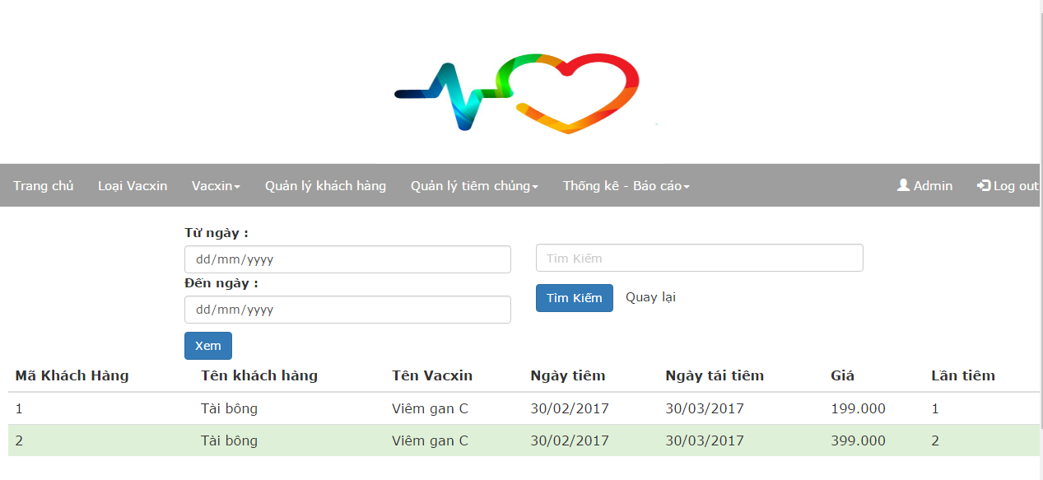
Screen | Lịch sử tiêm phòng - List
Description | Hiển thị danh sách lịch sử tiêm phòng
Screen Access | Admin click vào Quản lý tiêm chủng => Lịch sử tiêm phòng
Screen Content
Item | Type | Data | Description
Mã Khách Hàng | Label-Number(10) | STT tự động tăng | Hiển thị mã khách hàng
Tên khách hàng | Label-String(50) | Tìm kiếm từ KhachHang.TenKH | Hiển thị tên khách hàng
Tên vacxin | Label-Bit | Tìm kiếm từ KhachHang.GioiTinh | Hiển thị giới tính khách hàng
Ngày Tiêm | Label-Int(2) | Tìm kiếm từ KhachHang.Tuoi | Hiển thị tuổi của khách hàng
Ngày Tái Tiêm | Label-String(50) | Tìm kiếm từ KhachHang.Sodt | Hiển thị số điện thoại khách hàng
Gía | Label-String(50) | Tìm kiếm từ KhachHang.DiaChi | Hiển thị địa chỉ khách hàng
Lần Tiêm | Label-String(50) | Tìm kiếm từ Vacxin.TenVacxin | Hiển thị tên vacxin
Từ ngày | Text input –Date() |  | Chọn ngày muốn xem
Đến Ngày | Text input - Date() |  | Chọn ngày muốn xem
Xem | Button |  | Bấm Xem sau khi chọn ngày xong.
Screen Action
Action name | Description | Success | Failure
Xem | Xem thông tin trong khoảng thời gian đã chọn | Hiển thị danh sách thông tin khách hàng đã tiêm. | Hiển thị thông báo “ Không tim thấy” khi không có thông tin cần tìm.

    - Thiết kế giao diện(Đối với khách hàng)
      - Đặt lịch Tiêm Chủng

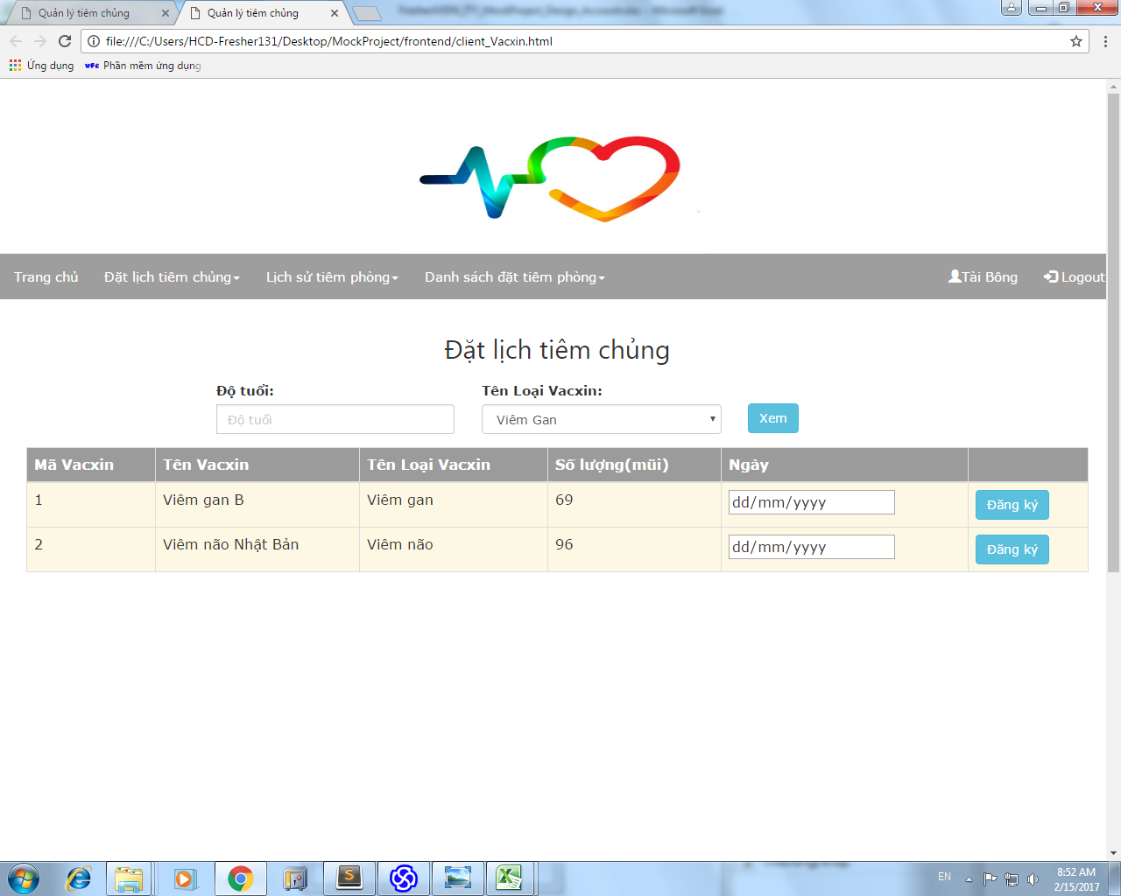
Screen | Đặt lịch tiêm chủng
Description | Khách hàng đặt lịch tiêm chủng
Screen Access | Khách hàng chọn Đặt lịch tiêm chủng
Screen Content
Item | Type | Data | Description
Độ tuổi | Text input- Number(10) | Tìm kiếm từ  Vacxin.TuoiToiThieu  Vacxin.TuoiToiDa | - Nhập vào độ tuổi cần tìm kiếm
Tên loại Vacxin | Text input – String(50) | Tìm kiếm từ  LoaiVacxin.TenVacxin | - Chọn loại vacxin cần hiển thị
Ngày | Text input –Date() |  | - Nhập vào ngày đăng kí
Mã vacxin | Label –Number(10) | Tìm kiếm từ  Vacxin.MaVacxin | - Hiển thị sô thứ tự
Tên vacxin | Label –String(50) | Tìm kiếm từ Vacxin.MaVacxin | - HIển thị tên khách hàng
Tên loại loại Vacxin | Label –String(2) | Tìm kiếm từ  LoaiVacxin.  TenLoaiVacxin | - Hiển thị tuổi của khách hàng
Số lượng | Label –String(10) | Tìm kiếm từ  CTVacxin.SoLuong | - Hiển thị giới tính
Xem | Button |  | - Hiển thị danh sách loại vacxin và độ tuổi và loại vacxin
Đăng Kí | Button |  | - Thêm danh sách đăng kí tiêm chủng vào cơ sở dử liệu
Screen Action
Action Name | Description | Success | Failure
Xem | Khi khách hàng muốn xem loại vacxin xin để đăng kí tiêm chủng. Khách hàng thực hiện chọn loại vacxin, nhập độ tuổi và ngày đange kí để thực hiện đăng kí | Hiển thị danh sách các loại vacxin
Đăng kí | Khi khách hàng đả nhập xong thông tin click đăng kí để thực hiện đăng kí tiêm chủng | Đăng kí thành công lưu lại thông tin khách hàng vào cơ sở dữ liệu

      - Lịch sử Tiêm phòng
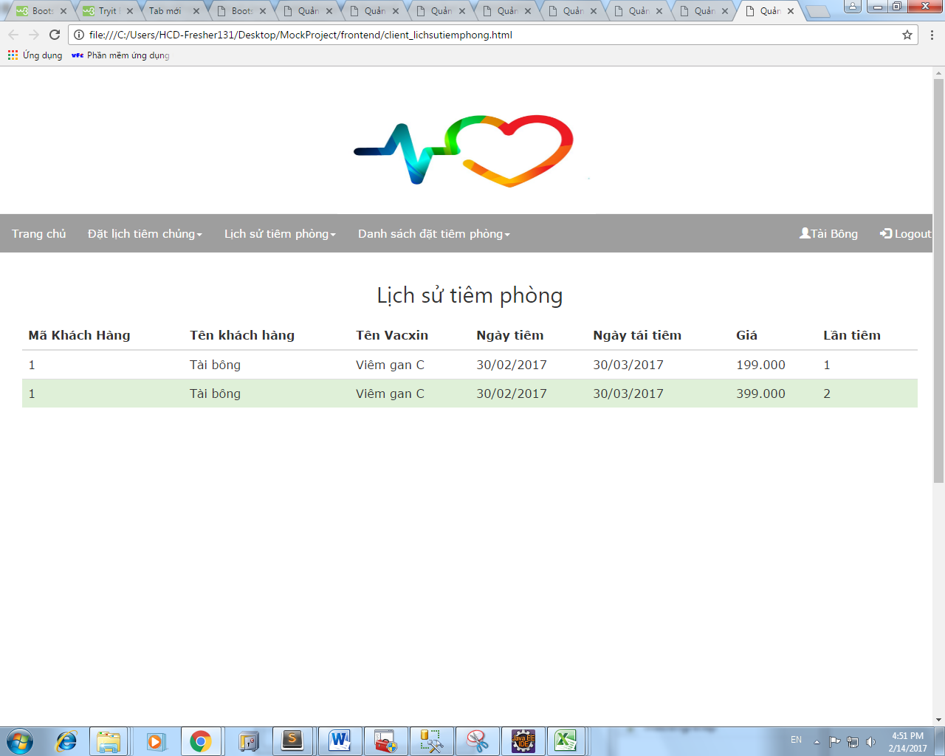

Screen | Lịch sử tiêm phòng
Description | Khách hàng xem lịch sử tiêm phòng của mình
Screen Access | Khách hàng chọn Lịch sử tiêm phòng
Screen Content
Item | Type | Data | Description
Mã khách hàng | Label –Number(10) | Tìm kiếm từ  KhachHang.MaKH | - Hiển thị Mã khách hàng
Tên khách hàng | Label –String(50) | Tìm kiếm từ  KhachHang.TenKH | - Hiển thị tên khách hàng
Tên vacxin | Label -String(50) | Tìm kiếm từ  Vacxin.TenVacxin | - Hiển thị tên vacxin
Ngày Tiêm | Label –Date() | Tìm kiếm từ  LichSuTiemPhong.NgayTiem | - Hiển thị ngày tiêm
Ngày tái tiêm | Label –Date() | Tìm kiếm từ LichSuTiemPhong.NgayTaiTiem | - Hiển ngày tái tiêm
Gía | Label –Number(10) | Tìm kiếm từ  LoaiVacxin.  LichSuTiemPhong.Gia | - Hiển thị giá
Lần tiêm | Label – Number(10) | Tìm kiếm từ  LichSuTiemPhong.LanTiem | - Hiển thị lần tiêm
Screen Action
Action Name | Description | Success | Failure

      - Danh sách đặt Tiêm phòng
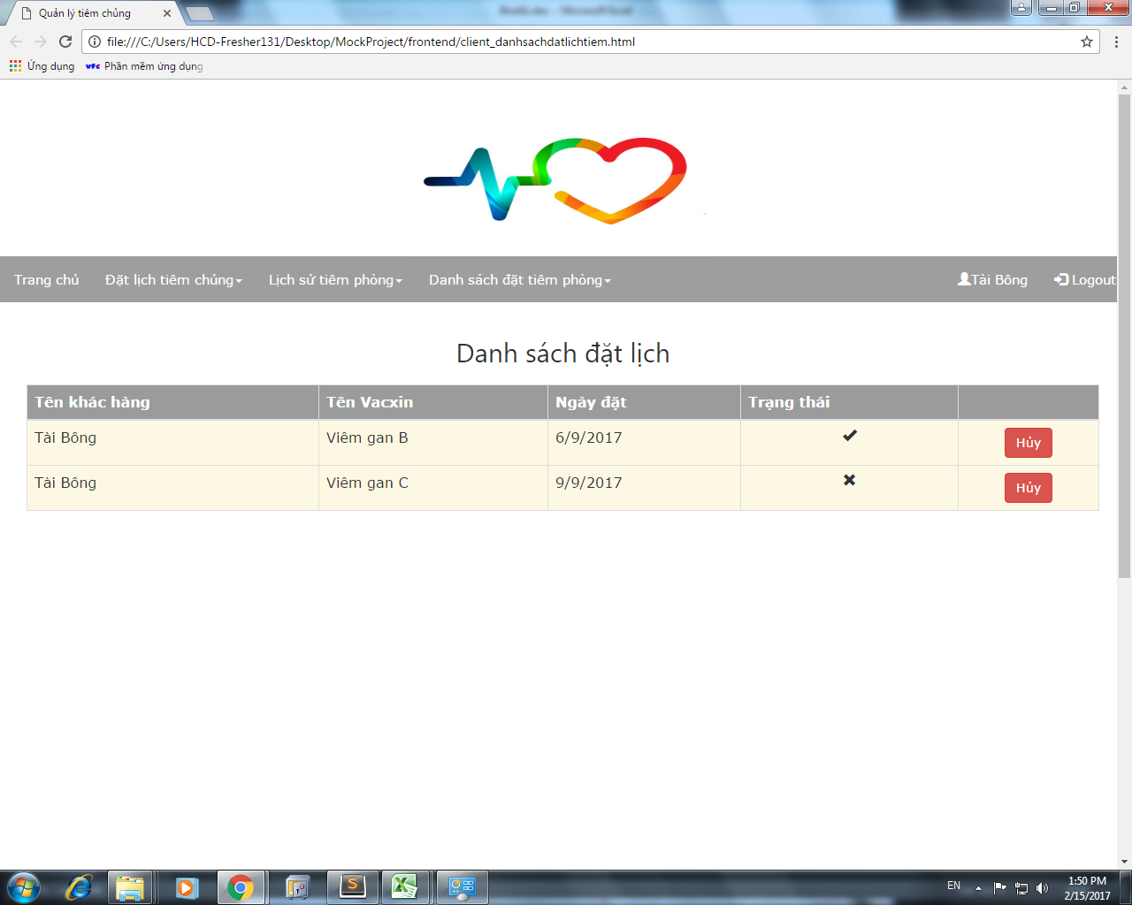
Screen | Đặt lịch tiêm chủng
Description | Khách hàng đặt lịch tiêm chủng
Screen Access | Khách hàng chọn Đặt lịch tiêm chủng
Screen Content
Item | Type | Data | Description
Tên khách hàng | Label - Number(10) | Tìm kiếm từ  KhachHang.TenKH | - Hiển thị Tên khách hàng
Tên vacxin | Label – String(50) | Tìm kiếm từ  Vacxin.TenVacxin | - Hiển thị Tên vacxin
Ngày đặt | Label –Date() | Tìm kiếm từ  DangKi.NgayDat | - Hiển thị ngày đặt
Trạng Thái | Label –Number(1) | Tìm kiếm từ  DangKi.TrangThai | - Hiển thị trạng thái
Hủy | Button |  | - Hủy lịch đặt tiêm
Screen Action
Action Name | Description | Success | Failure
Hủy | Khi khách hàng muốn hủy một thông tin đặt tiêm . Khách hàng nhấn hủy để hủy thông tin | Hủy thành công thông tin đặt tiêm

  - Quản lý khách hàng
Tên use case | Quản lý khách hàng
Use case ID | DD0400
Yêu cầu | Hiển thị danh sách khách hàng trong cơ sở dữ liệu
Actor | Admin
Mô tả | Cho phép người dùng thêm, sửa, xóa , tìm kiếm ở module Quản lý khách hàng
Trigger | N/A
Tiền điều kiện | Người sử dụng phải đăng nhập thành công với vai trò admin vào hệ thống.
Hậu điều kiện

    - Thiết kế giao diện
      - Quản lý khách hàng – Tìm kiếm
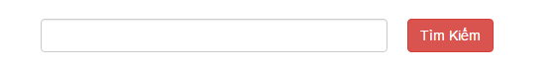
Screen | Quản lý khách hàng – Tìm Kiếm
Description | Thực hiện tìm kiếm trong danh sách khách hàng
Screen Access | Người quản lý click vào Quản lý khách hàng -->Nhập mã hoặc tên khách hàng cần tìm và nhấn Tìm
Screen Content
Item | Type | Data | Description
Search | Text input- String (70) | Default: null.  Tìm kiếm thông tin từ bảng khách hàng | Nhập tên khách hàng cần tìm kiếm
Tìm kiếm | Button |  | Hiển thị danh sách thông tin cần tìm
Screen Action
Action name | Description | Success | Failure
Tìm kiếm | Khi click vào nút tìm kiếm, hệ thống lấy thông tin ở mục seach và kiểm tra trên cơ sở dữ liệu, sau đó trả về danh sách cần tìm | Hiển thị danh sách mà người dùng cần. | Hiển thị thông báo: “Không tìm thấy”

      - Quản lý khách hàng- Danh sách
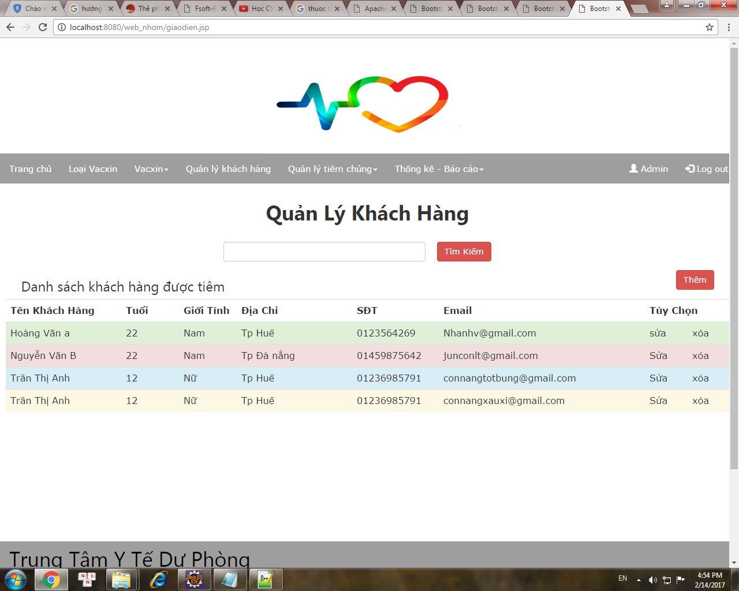

Screen | Quản lý khách hàng -Thêm
Description | Thực hiện việc thêm mới khách hàng
Screen Access | Người quản lý click vào mục Thêm Mới trong giao diện quản lý khách hàng
Screen Content
Item | Type | Data | Description
Tên khách hàng | Label-String(50) | Tìm kiếm từ  KhachHang.TenKH | - Hiển thị tên khách hàng
Tuổi | Label-Number(2) | Tìm kiếm từ  KhachHang.Tuoi | - Hiển thị số tuổi khách hàng
Giới Tính | Label-String(5) | Tìm kiếm từ  KhachHang.GioiTinh | - Hiển thị giới tính khách hàng
Địa chỉ | Label-String(50) | Tìm kiếm từ  KhachHang.DiaChi | - Hiển thị địa chỉ khách hàng
Số điện thoại | Label-String(50) | Tìm kiếm từ  KhachHang.SoDT | - Hiển thị số điện thoại khách hàng
Email | Label-String(50) | Tìm kiếm từ  KhachHang.Email | - Hiển thị email khách hàng
Thêm | Button |  | - Hiển thị cứa sổ thêm khách hàng
Sửa | Link |  | - Hiển thị cửa sổ Sửa thông tin khách hàng và loát thông tin khách hàng đó lên để người dùng sửa
Xóa | Link |  | - Xóa một khách hàng khỏi cở sở dử liệu
Screen Action
Action Name | Description | Success | Failure
Thêm | Khi người dùng muốn thêm khách hàng mới vào danh sách thì người dùng nhấn nút Thêm | Cửa sổ Thêm mới được hiển thị
Sửa | Khi người dùng muốn sửa thông tin khách hàng nào đó thì người dùng nhấn nút “sửa” tưởng ứng với khách hàng đó trong danh sách khách hàng | Cửa sổ “ sửa thông tin khách hàng” được hiển thị
Xóa | Khi người dùng muốn xóa khách hàng nào đó thì người dùng nhấn nút “ xóa” tương ứng với khách hàng đó trong danh sách khách hàng | Hệ thống sẽ xóa khách hàng đó trong cở sở dử liệu và hiện thị lại danh sách sách khách hàng sau khi xóa

      - Quản lý khách hàng- Thêm
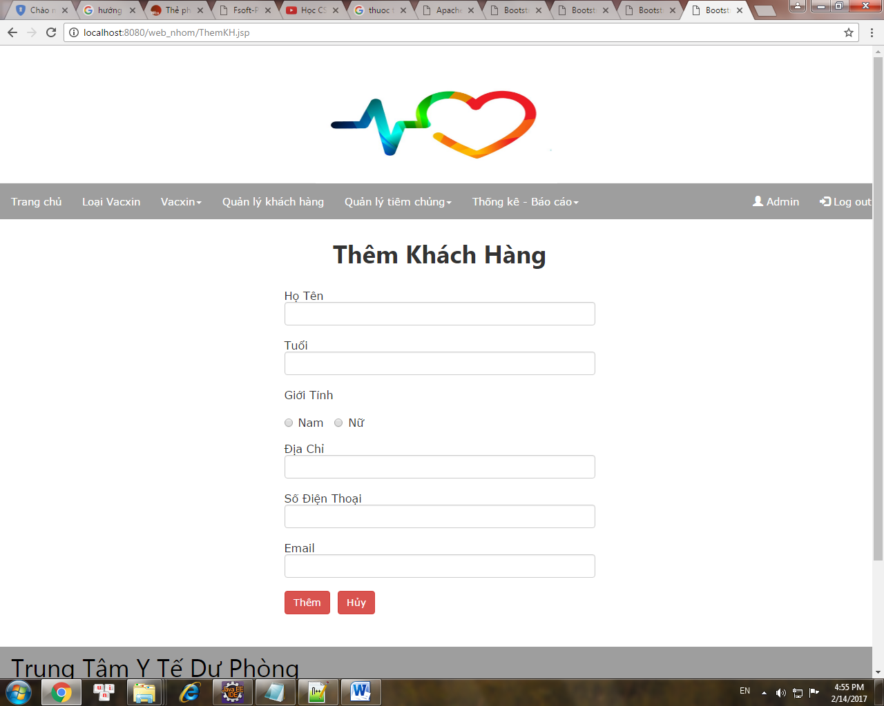
Screen | Quản lý khách hàng -Thêm
Description | Thực hiện việc thêm mới khách hàng
Screen Access | Người quản lý click vào mục Thêm Mới trong giao diện quản lý khách hàng
Screen Content
Item | Type | Data | Description
Họ Tên | Text input- String (50) | Tìm kiếm từ  KhachHang.TenKH | - Thêm: Nhập vào họ tên khách hàng cần thêm mới (bắt buộc nhập)
Tuổi | Text input-Number(3) | Tìm kiếm từ  KhachHang.Tuoi | - Thêm: Nhập số tuổi khách hàng cần thêm mới(bắt buộc nhập)
Giới Tính | Radio | Tìm kiếm từ  KhachHang.GioiTinh | - Thêm: Chọn giới tính của khách hàng, mặc định là giới tính nam (bắt buộc)
Địa chỉ | Text input- String (50) | Tìm kiếm từ  KhachHang.DiaChi | - Thêm: Nhập vào địa chỉ khách hàng cần thêm mới
Số điện thoại | Text input- String (12) | Tìm kiếm từ  KhachHang.SoDT | - Thêm: Nhập số điện thoại của khách hàng cần thêm mới
Email | Text input- String (50) | Tìm kiếm từ  KhachHang.Email | - Thêm: Nhập vào email của khách hàng cần thêm mới
Thêm | Button |  | - Lưu thông tin khách hàng vào cở sở dử liệu
Hủy | Button |  | - Thoát khỏi cửa sổ Thêm mới khách hàng trở về giao diện quản lý khách hàng
Screen Action
Action Name | Description | Success | Failure
Thêm | Khi người dùng cần thêm mới một khách hàng thì người dùng nhập các thông tin cần nhập vào các ô text input, chọn radio và nhấn nút thêm để thêm thông tin khách hàng đó vào cơ sở dử liệu.  Trường hợp người dùng nhập sai định dạng hoặc nhập thiếu thông tin thì hệ thống sẻ thống báo lổi. | Khách hàng được thêm vào cở sở dử liệu và danh sách khách hàng được cập nhật lại. | Hiển thị thông báo:  “Bạn chưa nhập tên khách hàng” khi không nhập vào text input họ tên.  “Bạn chưa nhập tuổi khách hàng” khi không nhập vào text input tuổi  “Nhập tuổi sai định dạng” khi người dùng nhập tuổi không > 0 và không <100.
Hủy | Thoát khỏi cửa sổ “Thêm khách hàng” | Trở về cửa sổ “Quản lý khách hàng”

      - Quản lý khách hàng- Sửa
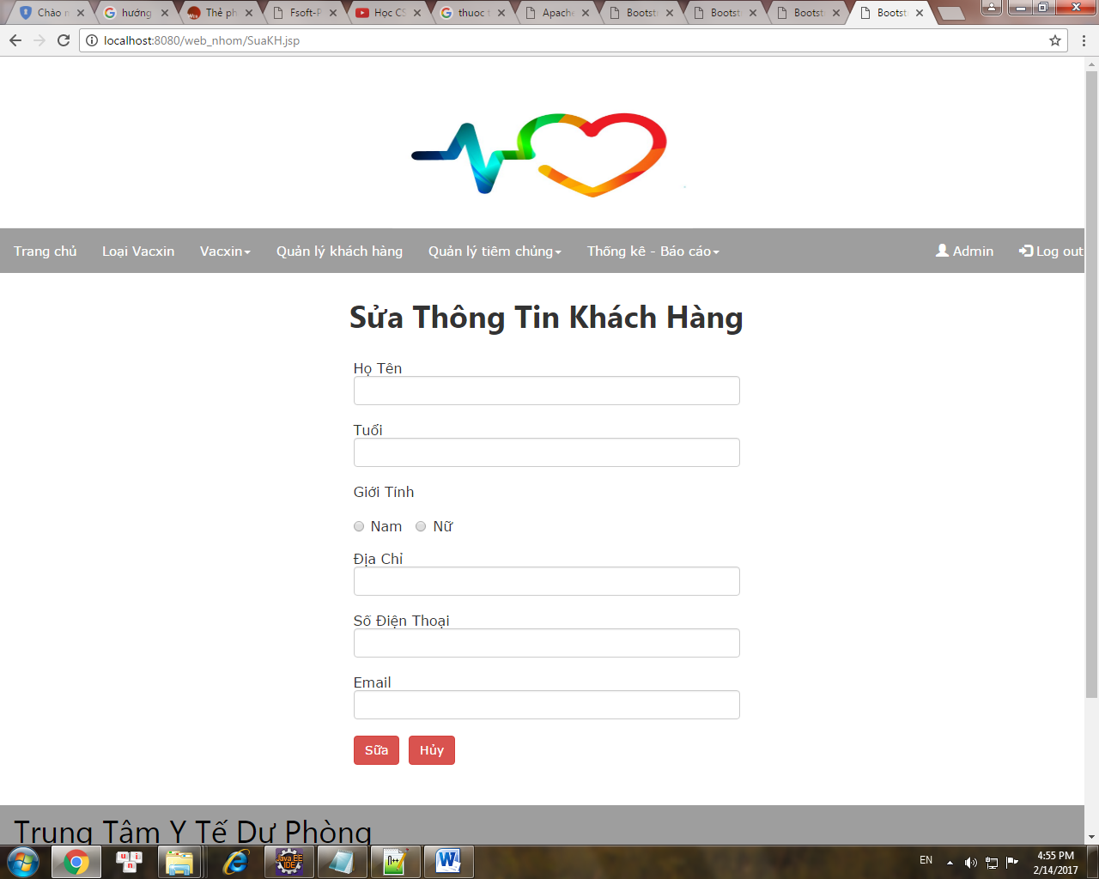

Screen | Quản lý khách hàng -Sửa
Description | Thực hiện việc sửa khách hàng
Screen Access | Người quản lý click vào nút sửa trong giao diện quản lý khách hàng
Screen Content
Item | Type | Data | Description
Họ Tên | Text input- String (50) | Lấy thông tin từ bảng KhachHang.TenKH | - Sửa: Nhập lại họ tên cần sửa
Tuổi | Text input-Number(3) | Lấy thông tin từ bảng KhachHang .Tuoi | - Sửa: Nhập lại tuổi cần sửa
Giới Tính | radio | Lấy thông tin từ bàng KhachHang.GioiTinh | - Sửa: Chọn lại giới tính cần sửa
Địa chỉ | Text input- String (50) | Lấy thông tin từ bảng KhachHang .DiaChi | - Sửa: Sửa lại địa chỉ khách hàng cần sửa
Số điện thoại | Text input- String (12) | Lấy thông tin từ bảng KhachHang .Sodt | - Sửa: Sửa lại số điện thoại khách hàng cần sửa
Email | Text input- String (50) | Lấy thông tin từ bảng KhachHang.Email | - Sửa: Sửa lại email khách hàng cần sửa
Sửa | Button |  | - Lưu thông tin khách hàng vừa sửa vào cở sở dử liệu
Hủy | Button |  | - Thoát khỏi cửa sổ Sửa khách hàng trở về giao diện quản lý khách hàng
Screen Action
Action Name | Description | Success |  | Failure
Sửa | Khi người dùng cần sửa thông tin khách hàng, người dùng sửa các thông tin cần sửa ở trên các text input và radio.  Sau đó nhấn nút “Sửa” để lưu thông tin khách hàng đó lại.  Nếu người dùng sửa lại thông tin không hợp lệ thì hệ thống thông báo lổi. | Lưu thông tin khách hàng vừa sửa vào cơ sở dử liệu và cập nhật lại thông tin ở cửa sổ danh sách khách hàng |  | Hiển thị thông báo:  “Thông tin không đầy đủ” Khi admin không nhập thông tin vào các text input bắt buộc
Hủy | Thoát khỏi cửa sổ “Sửa Thông tin khách hàng” | Trở về cửa sổ “Quản lý khách hàng”

  - Thống Kê- Báo Cáo
Tên use case | Thống Kê- Báo Cáo
Use case ID | DD0500
Yêu cầu | Hiển thị danh sách thống kê theo thông tin
Actor | Admin
Mô tả | Cho phép người dùng thông kê theo vacxin tồn kho, vacxin hết hạn, vacxin dùng nhiều nhất ít nhất..
Trigger | N/A
Tiền điều kiện | Người sử dụng phải đăng nhập thành công với vai trò admin vào hệ thống.
Hậu điều kiện

    - Thống kê số lượng vacxin đả tiêm
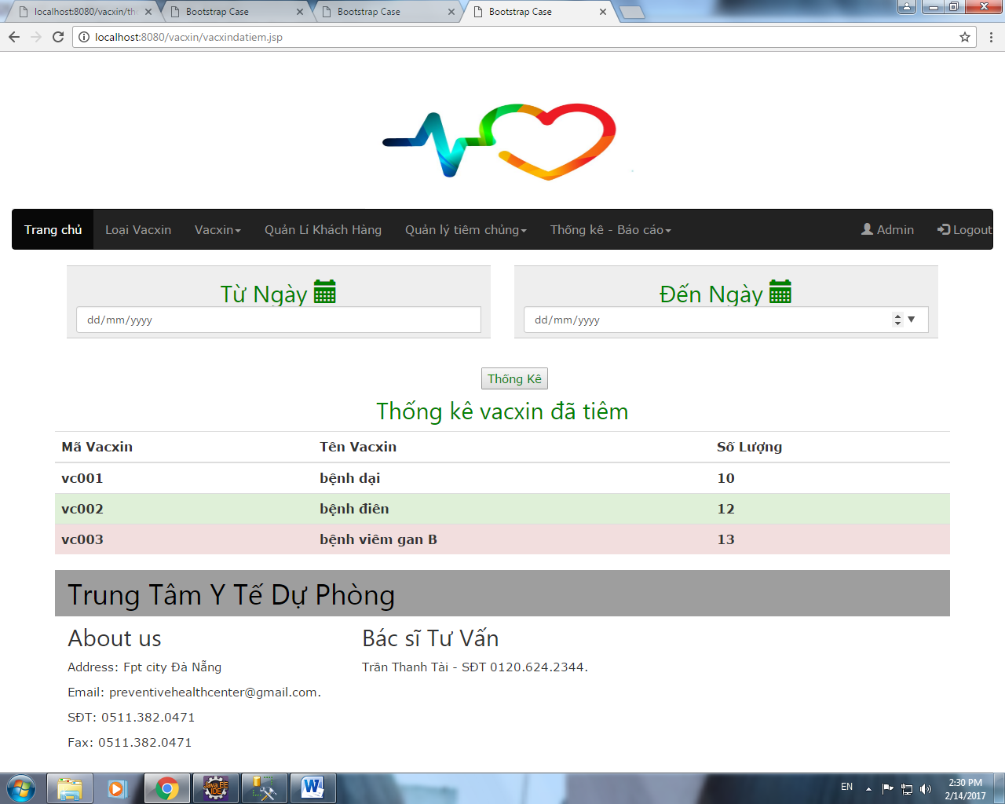
Sau khi adm kích vào thống kê và xem thống kê theo số lượng vacxin đã thêm trình duyệt sẽ mở 1 màn hình mới hiển thị bảng thống kê theo số lượng vacxin.
Trên góc bên phải màn hình sẽ hiển thị ngày mà adm muốn thống kê và cũng có mục tìm kiếm vacxin đã tiêm.

Screen | Thống kê-Thống kê số lượng vacxin đã tiêm
Description | Thực hiện việc thống kê vacxin đã tiêm
Screen Access | Người quản lý click vào Thống kê->Thống kê vacxin đã tiêm
Screen Content
Item | Type | Data | Description
Từ ngày | Datepicker | n/a | Chọn ngày cần thống kê
Đến ngày | Datepicker | n/a | Chọn ngày cần thống kê
Mã Vacxin | Label-String(10) | Từ bảng Vacxin.MaVacxin | Hiển thị Mã Vacxin từ bảng Vacxin
Tên Vacxin | Label-String(50) | Từ bảng Vacxin.TenVacxin | Hiển thị Tên Vacxin từ bảng Vacxin
Số lượng | Label-Number(10)
Thống kê | Button |  | Nhấn nút thống kê để in danh sách cần thống kê ra màn hình
Action Name | Description | Success | Failure
Thống kê | Khi admin muốn chọn ngày cần thống kê thì thực hiện thao tác chọn ngày tháng năm cần thống kê . Sau đó nhấn nút thống kê để xem danh sách thống kê mong muốn | Hiển thị danh sách cần thống kê

    - Thống kê vacxin Tồn kho
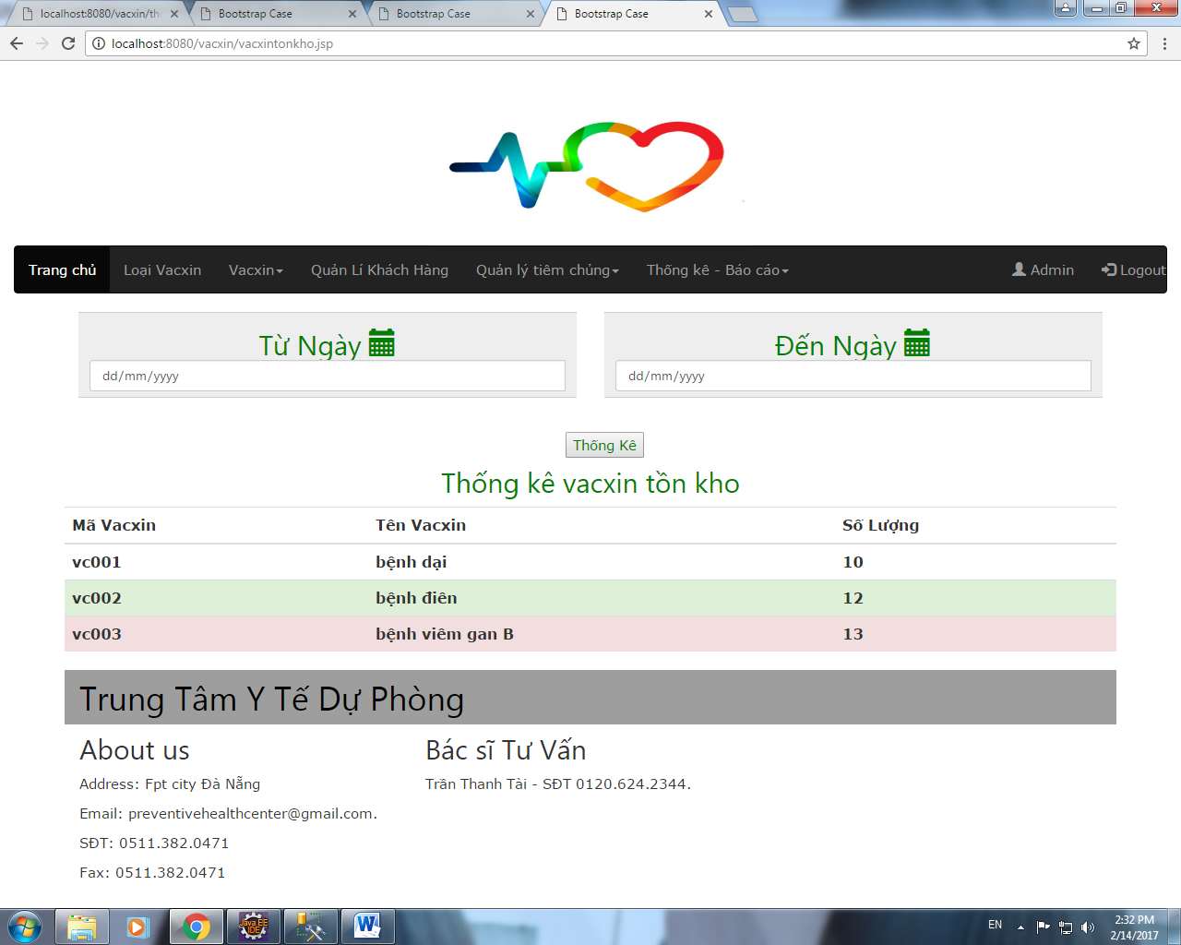

Screen | Thống kê-Thống kê số lượng vacxin tồn kho
Description | Thực hiện việc thống kê vacxin tồn kho
Screen Access | Người quản lý click vào Thống kê->Thống kê vacxin tồn kho
Screen Content
Item | Type | Data | Description
Từ ngày | Datepicker | n/a | Chọn ngày cần thống kê
Đến ngày | Datepicker | n/a | Chọn ngày cần thống kê
Mã Vacxin | Label-String(10) | Từ bảng Vacxin.MaVacxin | Hiển thị Mã Vacxin từ bảng Vacxin
Tên Vacxin | Label-String(50) | Từ bảng Vacxin.TenVacxin | Hiển thị Tên Vacxin từ bảng Vacxin
Số lượng | Label-Number(10)
Thống kê | Button |  | Nhấn nút thống kê để in danh sách cần thống kê ra màn hình
Action Name | Description | Success | Failure
Thống Kê | Khi admin muốn chọn ngày cần thống kê thì thực hiện thao tác chọn ngày tháng năm cần thống kê . Sau đó nhấn nút thống kê để xem danh sách thống kê mong muốn | Hiển thị danh sách cần thống kê

    - Thống kê vacxin hết hạn
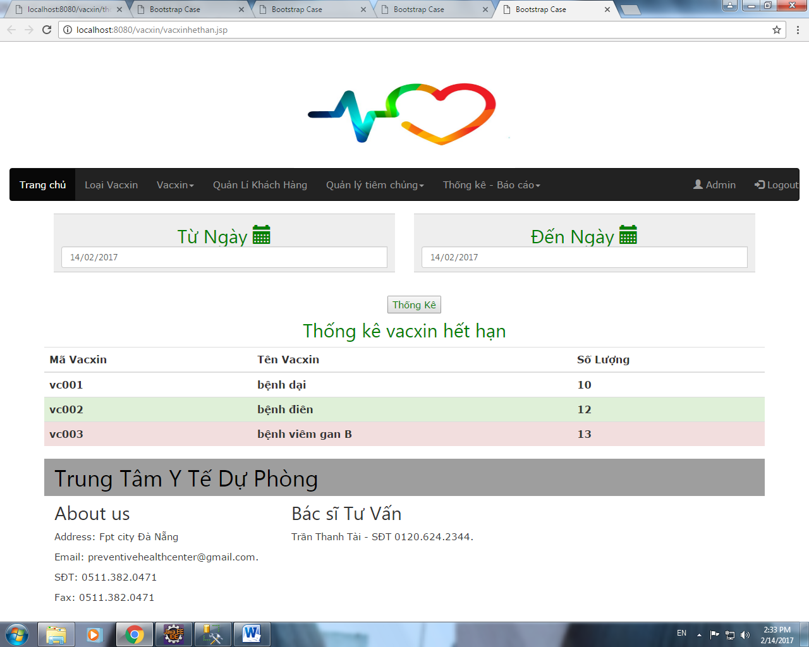
Screen | Thống kê-Thống kê vacxin hết hạn
Description | Thực hiện việc thống kê vacxin hết hạn
Screen Access | Người quản lý click vào Thống kê->Thống kê vacxin hết hạn
Screen Content
Item | Type | Data | Description
Từ ngày | Datepicker | n/a | Chọn ngày cần thống kê
Đến ngày | Datepicker | n/a | Chọn ngày cần thống kê
Mã Vacxin | Label-String(10) | Từ bảng Vacxin.MaVacxin | Hiển thị Mã Vacxin từ bảng Vacxin
Tên Vacxin | Label-String(50) | Từ bảng Vacxin.TenVacxin | Hiển thị Tên Vacxin từ bảng Vacxin
Số lượng | Label-Number(10)
Thống kê | Button |  | Nhấn nút thống kê để in danh sách cần thống kê ra màn hình
Action Name | Description | Success | Failure
Thống Kê | Khi admin muốn chọn ngày cần thống kê thì thực hiện thao tác chọn ngày tháng năm cần thống kê . Sau đó nhấn nút thống kê để xem danh sách thống kê mong muốn | Hiển thị danh sách cần thống kê

    - Thống kê vacxin tiêm nhiều nhất ít nhất
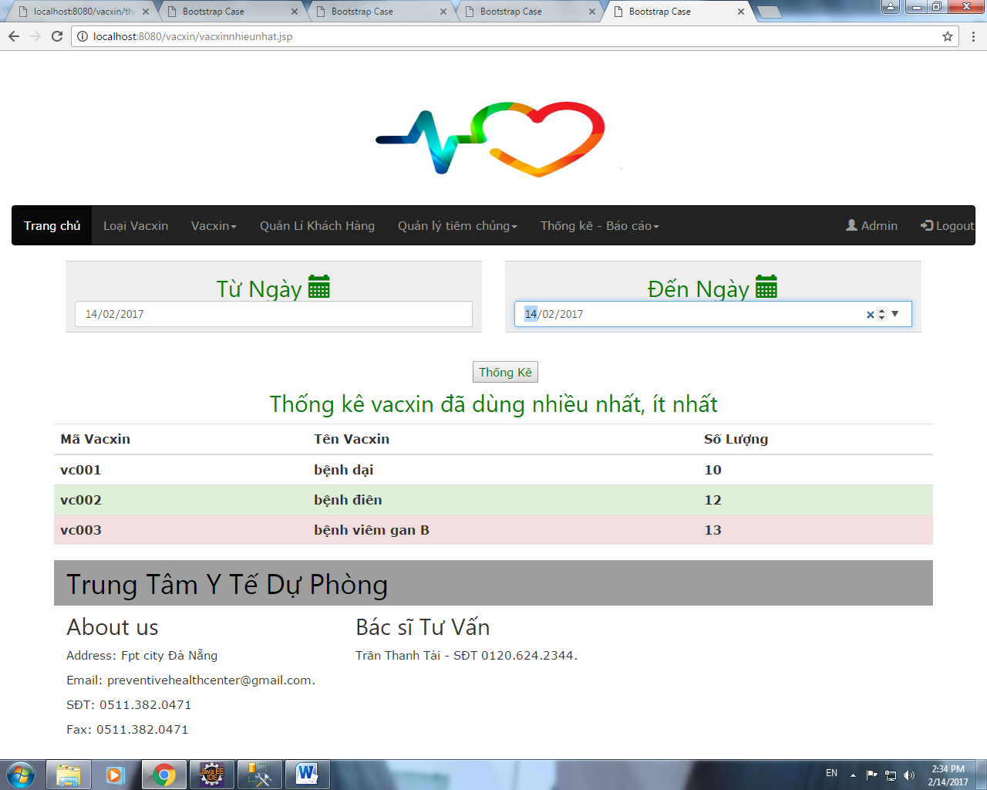

Screen | Thống kê-Thống kê vacxin nhiều nhất, ít nhất
Description | Thực hiện việc thống kê vacxin
Screen Access | Người quản lý click vào Thống kê->Thống kê vacxin nhiều nhất, ít nhất
Screen Content
Item | Type | Data | Description
Từ ngày | Datepicker | n/a | Chọn ngày cần thống kê
Đến ngày | Datepicker | n/a | Chọn ngày cần thống kê
Mã Vacxin | Label-String(10) | Từ bảng Vacxin.MaVacxin | Hiển thị Mã Vacxin từ bảng Vacxin
Tên Vacxin | Label-String(50) | Từ bảng Vacxin.TenVacxin | Hiển thị Tên Vacxin từ bảng Vacxin
Số lượng | Label-Number(10)
Thống kê | Button |  | Nhấn nút thống kê để in danh sách cần thống kê ra màn hình
Action Name | Description | Success | Failure
Thống Kê | Khi admin muốn chọn ngày cần thống kê thì thực hiện thao tác chọn ngày tháng năm cần thống kê . Sau đó nhấn nút thống kê để xem danh sách thống kê mong muốn | Hiển thị danh sách cần thống kê

